Angular es un framework de tipo SPA (Single Page Application).
Lo que esto quiere decir es que solamente tendremos una página HTML.

Dentro de dicha página iremos incluyendo diferentes “zonas”, llamadas Componentes.

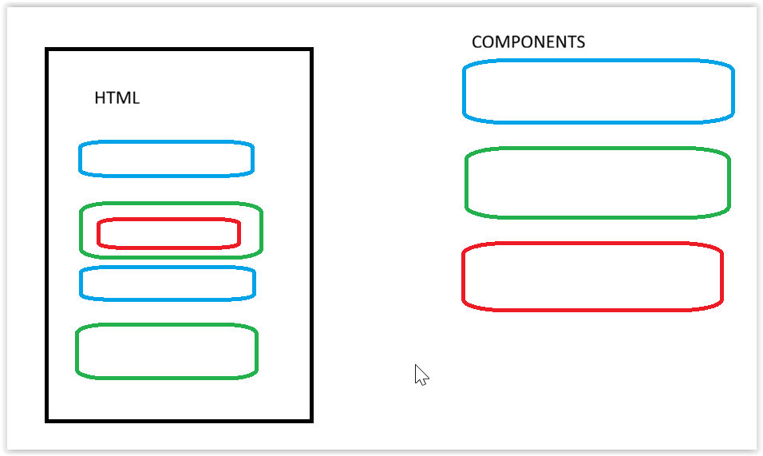

Un componente está dividido en tres elementos (opcionales):

- TS: Este no es opcional. Es la lógica del component, como nuestro <script>
- HTML: Es el dibujo del component. El código html con sus <h1> y demás.
- CSS: Es el código de estilos de un component.

Angular utiliza el lenguaje TypeScript.
Es un lenguaje como Javascript, pero indicando el tipo de las variables, para que sea todo más descriptivo para el programa.

JAVASCRIPT:

let numero;
numero = “VEINTE”;
numero = 20;

TYPESCRIPT

La variable no utiliza let ni nada.
numero: number
En este momento, si intentamos guardar un valor texto (string) nos dará un error en el programa.
numero = “VEINTE”;
numero = 20;

Los proyectos en Angular no se realizan desde cero.
Se utiliza una base para poder crear los proyectos mediante un comando.
Mediante otro comando, lanzamos el servidor para ver lo que estamos haciendo.

Tenemos dos comandos:

- ng new: Crea un nuevo proyecto de Angular
- ng serve: Lanza el servidor para ver el proyecto en un explorador web

Vamos a crear nuestro primer proyecto de Angular para ver qué ficheros contiene:

Son un montón de ficheros, para organizarlos, lo mejor es tener una carpeta de Documentos llamada ANGULAR y dentro crearemos los diferentes proyectos.

Mediante línea de comandos, vamos a entrar a dicha carpeta.

cd ruta

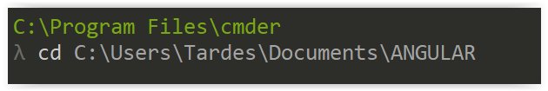

Importante: Los nombres de los proyectos de angular en minúscula. De hecho, todo en minúscula en nombres de ficheros y carpetas en angular.

ng new angularfundamentos --standalone=false

Nos preguntará una serie de características.

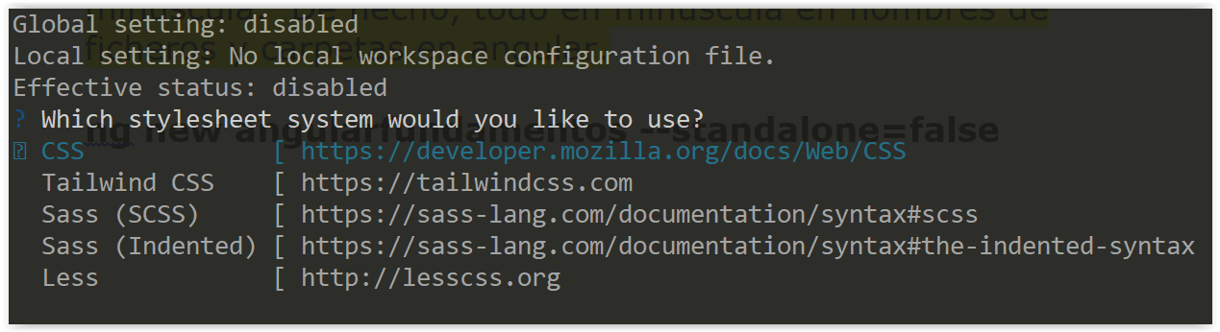

Le indicamos que NO en la siguiente pantalla y el resto de elementos por defecto.

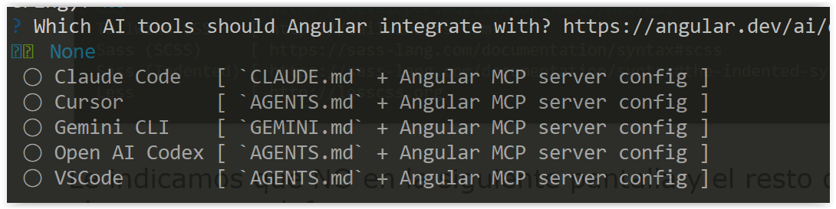

Una vez que nos ha creado el proyecto, entramos en su carpeta: cd angularfundamentos

Con el TAB nos autocompleta.

Lanzamos nuestro servidor.

ng serve

Condiciones:

- La ventana cmder NUNCA se cierra.
- El explorador nos muestra nuestro servidor, no cerramos la ventana

Abrimos VS Code y nuestra nueva carpeta de angularfundamentos.

Elementos del proyecto:

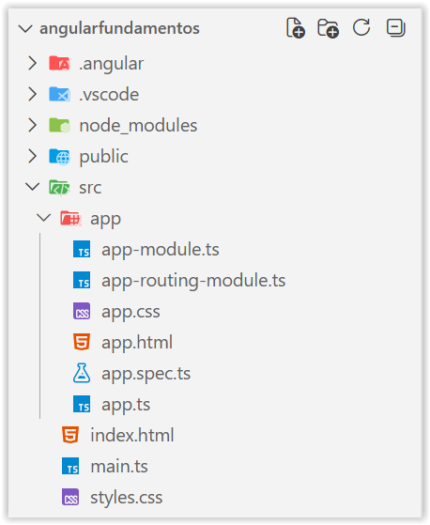

Carpetas que nos interesan a NOSOTROS.

- public: Es la carpeta donde pondríamos nuestras imágenes, por ejemplo.
- src: Es la más importante, es el lugar donde están nuestros componentes y la estructura del proyecto.

Dentro de src, tenemos un componente llamado app

También tenemos la UNICA página de nuestro proyecto llamada index.html
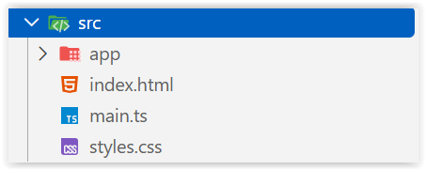

Los componentes se organizan en carpetas.

Un componente son tres elementos: TS, HTML, CSS

Dentro de la carpeta app, deberíamos ver un app.ts

Dentro del TS indicamos una serie de características.

- selector: El nombre del componente para HTML
- styleUrl: La hoja de estilos
- templateUrl: su código HTML

Tenemos una zona llamada class que es dónde escribiremos la lógica.

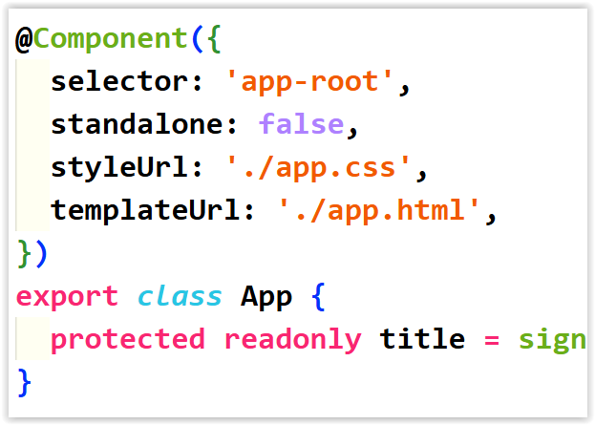

Existe otro fichero importante dentro de src/app.

- app-module.ts: Este es el jefe de la aplicación. Será quien dirá que tiene nuestra aplicación.
Si incluimos nuevos elementos en la aplicación, debemos decírselo al jefe/module.

Para terminar de entender el funcionamiento, vamos a crear un nuevo component.

Nota: los componentes estarán dentro de una carpeta llamada components dentro de src/app

Creamos una carpeta dentro de src/app llamada components

Cada component, a su vez, es otra carpeta dentro de components.

Dentro de la carpeta components creamos otra carpeta llamada primercomponent

Dentro de primercomponent, creamos un nuevo component llamado primercomponent.ts

Para no escribir todo el component, tenemos un snippet:

a-component

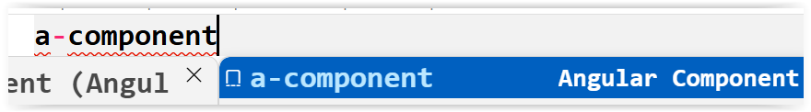

En nuestro nuevo component, su selector será dónde deseemos dibujarlo.
Normalmente se suele llamar app-descripcion

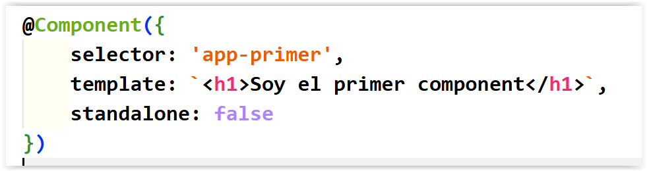

Una vez creado el component, debemos darle un nombre a la clase/class.

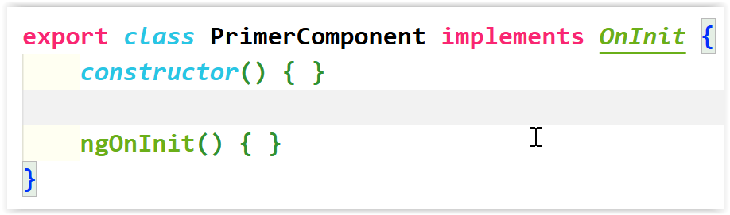

Abrimos app-module.ts y le indicamos en sus declarations el nuevo componente.

APP-MODULE.TS

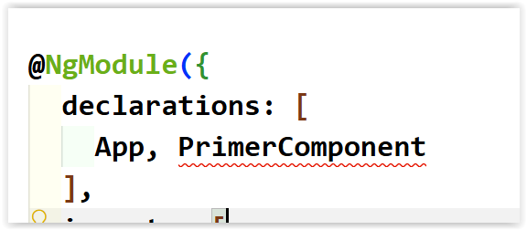

Los componentes los dibujaremos a partir del component app.

Dentro de app.html dibujamos nuestro nuevo component en cualquier código HTML

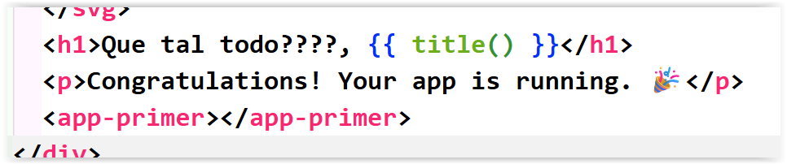

Y ya veremos el resultado en el servidor:

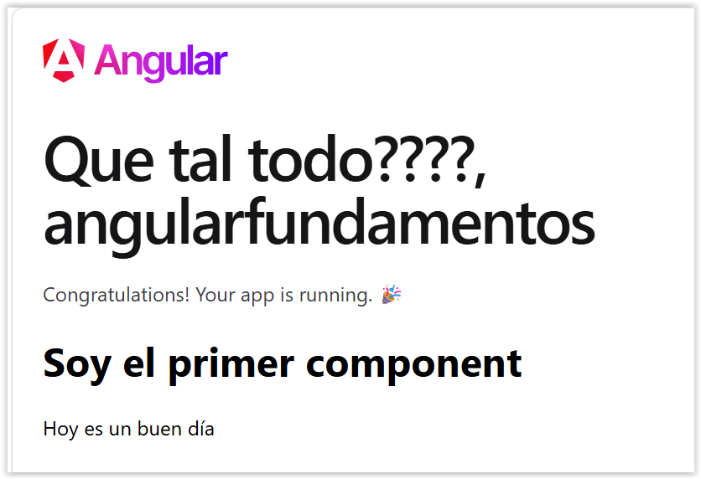

Hemos creado el component y el código HTML en el mismo lugar. Normalmente suelen ir separados.

Sobre la carpeta primercomponent creamos un nuevo fichero llamado primercomponent.html

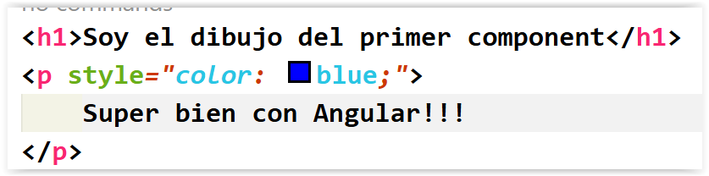

Para que el componente pueda utilizar el HTML, debemos decírselo en el TS dentro de templateUrl

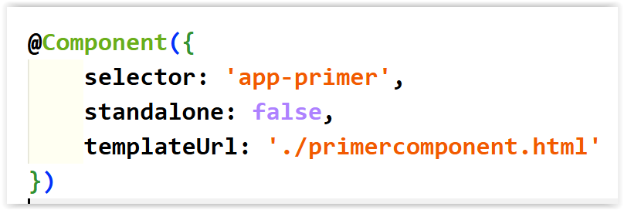

Por último, tenemos la posibilidad de incluir una hoja de estilos a nuestro component.

Sobre la carpeta primercomponent, creamos un nuevo fichero llamado primercomponent.css

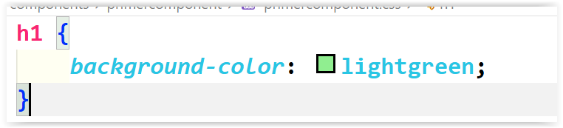

Para asociar el estilo con nuestro component, lo hacemos mediante la clave styleUrl dentro del TS

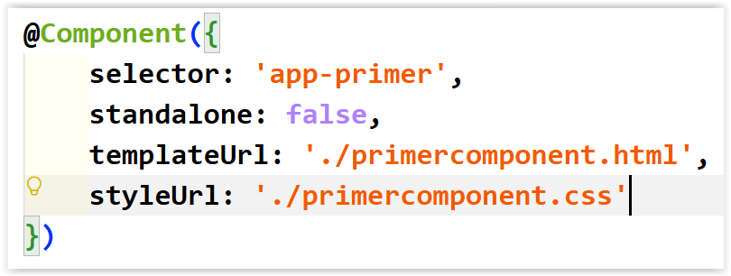

Los nombres de los ficheros son importantes porque tenemos que hacer referencia a ellos.
Los componentes en Angular suelen finalizar con la palabra Component

- Sobre la carpeta components, creamos una nueva carpeta llamada segundocomponent
- Sobre la carpeta segundocomponent, creamos dos ficheros: segundocomponent.html y segundocomponent.ts
- Mediante el snippet: a-component dentro del TS, generamos el código del component
- Cambiamos el selector, templateUrl, standalone: false y el nombre de la clase SegundoComponent

- Declaramos nuestro component (nombre de la clase) dentro de app-module.ts en declarations
- Dibujamos nuestro component con su selector app-segundo en cualquier página HTML.

VARIABLES DENTRO DE NUESTRO COMPONENT

Las variables se declaran dentro del component TS con un tipo de dato predefinido.
Se realiza dentro del código del class

Tenemos dos partes en la declaración y utilización:

- Declarar la variable con su tipo
- Asignar un valor (obligatorio) a la variable

El valor obligatorio se lo damos dentro del constructor
Para hacer referencia a las variables dentro del constructor o de cualquier método se debe utilizar la palabra this

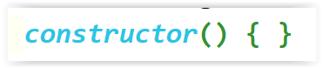

Una vez que la variable/s tienen valor, para dibujarlas en nuestra plantilla HTML simplemente se utilizan la doble llave:

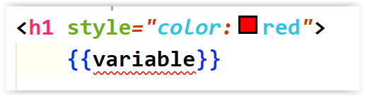
La sintaxis para las variables:

texto: string;
numero: number;

Sobre el component segundo, vamos a crear alguna variable para dibujarla.

SEGUNDOCOMPONENT.TS

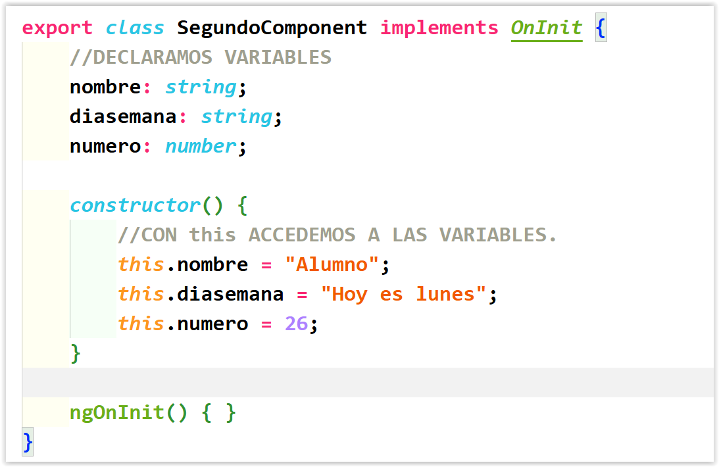

Para dibujar las variables, lo hacemos en su plantilla HTML.

SEGUNDOCOMPONENT.HTML

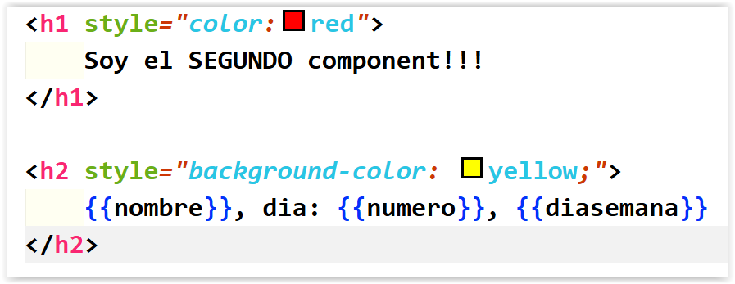

Lo suyo es tener nuestro propio diseño.
Para ver todo nuestro component bien, debemos quitar todo el código de presentación de app.html

APP.HTML

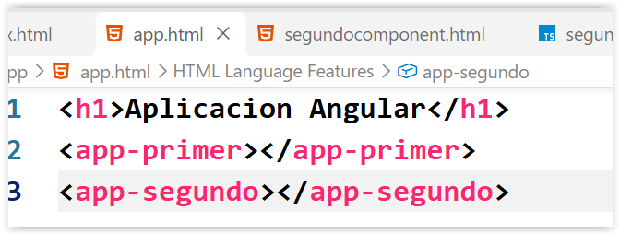

SINCRONIZACION CON GITHUB

Nota: Esto solamente la primera vez que subimos el proyecto a Github.
Antes de subir nuestro proyecto a Github, entramos en la carpeta del proyecto y miramos con los Elementos ocultos marcados, si tenemos una carpeta llamada .git
Si tenemos la carpeta la eliminamos.

Para subir el proyecto es exactamente igual.

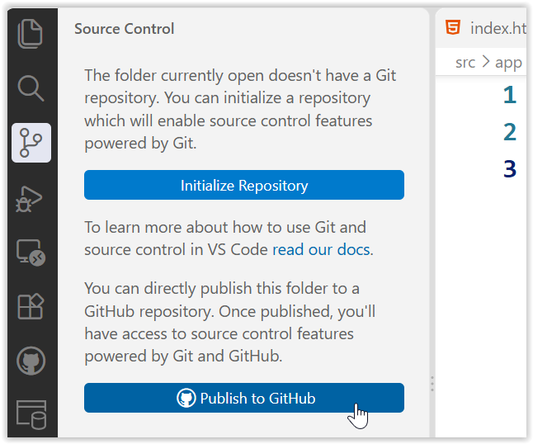

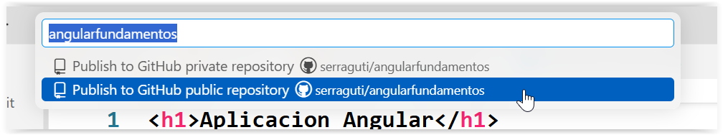

Y ya tendremos el repositorio dentro de Github.

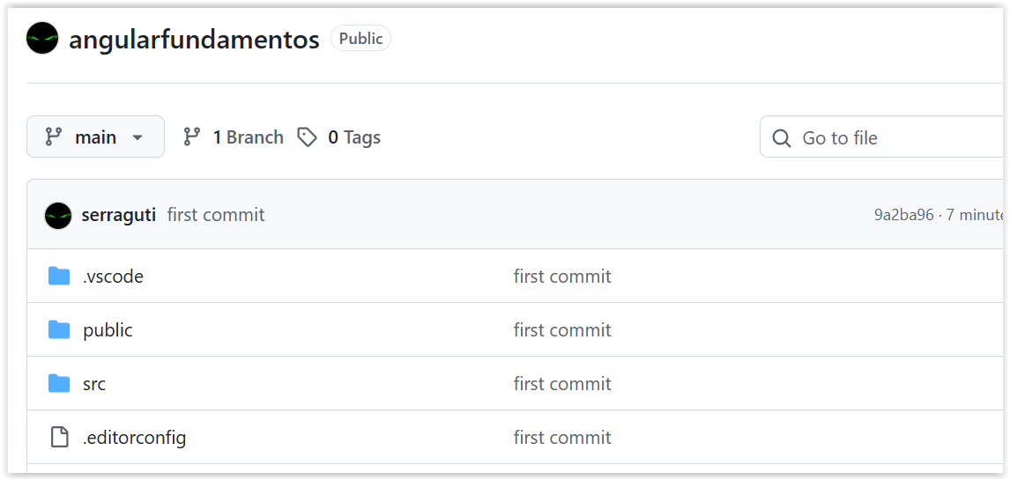

Como podremos comprobar, no ha subido todos los ficheros.

La carpeta node_modules es la carpeta que utiliza el framework de Angular para trabajar. Ahí están todas las librerías iniciales y más que podríamos tener para un proyecto de angular.

Es muy pesada y contiene miles de ficheros, por lo que no es nunca sincronizada con Github.

Entonces, ¿cómo hago para trabajar en casa con mi proyecto y Github?

Para probarlo, super simple, vamos a eliminar el proyecto nuevo de angular (como si estuviéramos en nuestra casa…)

Debemos copiar la url .git de nuestro proyecto de Angular en la página web de GitHub.

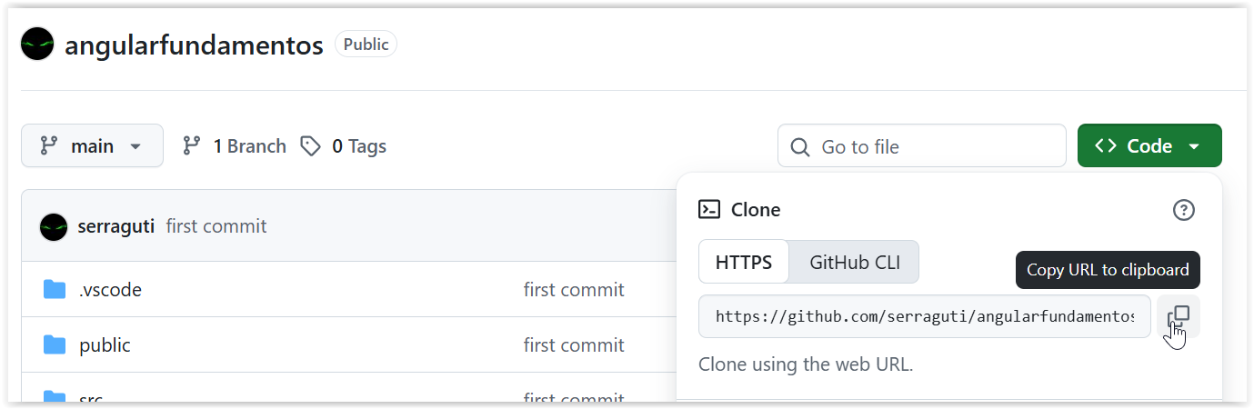

- Abrimos VS Code y pulsaremos sobre Clone Repository

- Después de pulsar en clone repository, nos pedirá la URL de nuestro repositorio

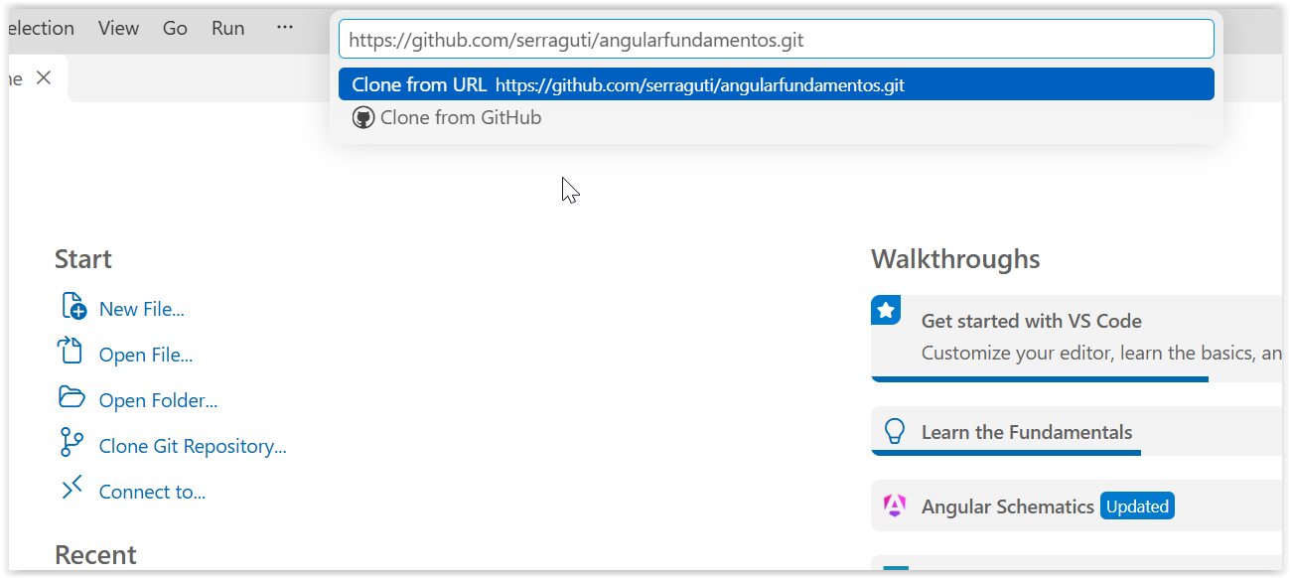
- Una vez indicado nuestra URL, nos dirá donde queremos almacenar nuestro proyecto (Documents/ANGULAR)

Una vez descargado el proyecto, nos vamos a nuestra carpeta de angularfundamentos con CMDER

Al ejecutar ng-serve tendremos un error.

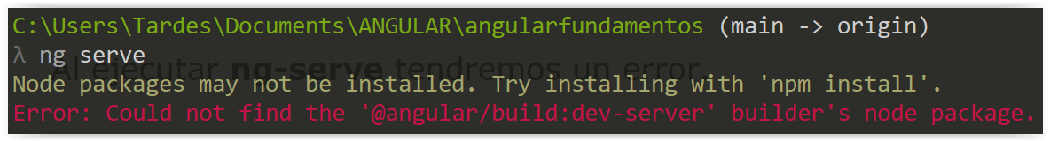

Dicho error aparece porque no tenemos los módulos de Angular instalados en nuestro proyecto.

Dentro de la carpeta de nuestro proyecto, debemos ejecutar el siguiente comando:

npm install

Simplemente sería subir los cambios a nuestro Github como si nada.

INICIAR EL PROYECTO AL LLEGAR AL AULA/CASA

Para iniciar el proyecto, debemos realizar los siguientes pasos:

- En Windows, entrar en la carpeta de nuestro proyecto.

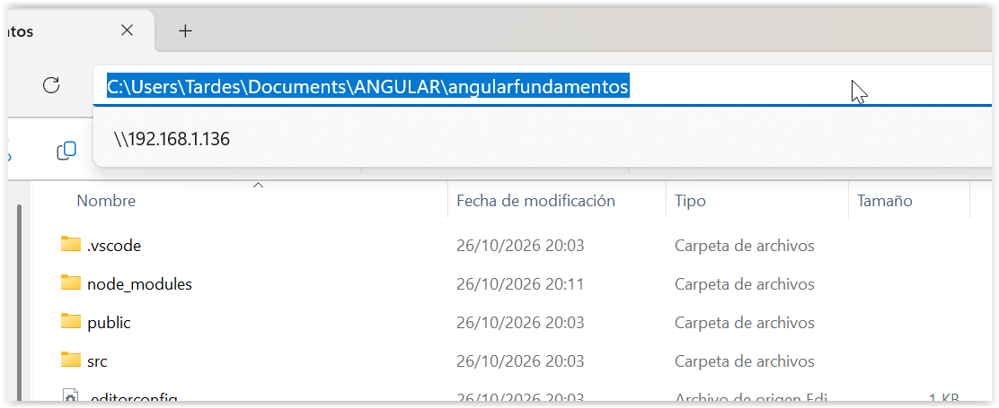

- Copiamos la ruta y abrimos cmder
- En cmder, entramos en nuestra carpeta con el comando:
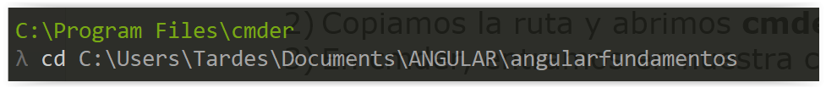
- Dentro de la carpeta, en cmder, ejecutamos el comando del inicio del servidor

- Abrimos la url de Angular en un explorador Web.

- No volvemos a cerrar cmder ni el explorador web.

- Abrimos VS Code y a aprender Angular!!!

CICLOS DE VIDA DE UN COMPONENT Y METODOS

Un método es una función de JavaScript.
Es “algo” que podemos llamar desde un click de un botón.

Lo único que cambia es la sintaxis, ya no se escribe la palabra function, solamente el nombre del método.

Ejemplo JavaScript:

function mostrarMensaje() {

}

<button onclick=”mostrarMensaje()”>

Angular TypeScript: Debemos indicar que es un método y se hace con la palabra void

mostrarMensaje(): void {

}

Para las llamadas, no se utiliza ya onevento.
Utilizamos los paréntesis y se quita on

<button (click)=”mostrarMensaje()”>
Vamos a crear un component con un mensaje inicial y con un botón.
Al pulsar sobre el botón, cambiamos el mensaje.

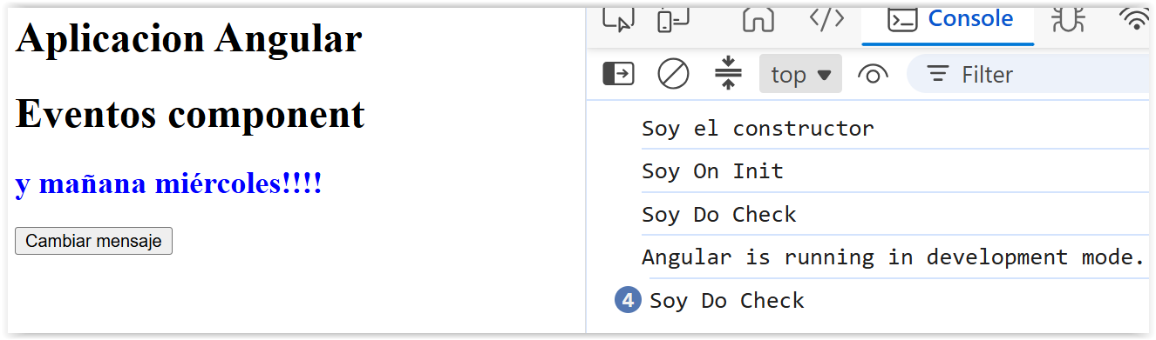

Sobre la carpeta components, creamos una carpeta llamada eventoscomponent

Dentro de dicha carpeta, creamos dos ficheros: eventoscomponent.ts y eventoscomponent.html

En los Frameworks FRONT, tenemos unas acciones predeterminadas para el ciclo del component, es decir, qué sucede en el component cuando estoy realizando acciones sobre él.
Dicho de otra forma, son los CUANDO.

Los ciclos de vida, no dejan de ser métodos, pero métodos que ya existen y podemos utilizar.

- constructor(): Es el primer método que se lee en la clase. Se utiliza para iniciar las variables.
- ngOnInit(): Este método se ejecuta después del constructor y se utiliza para manejar las variables.
- ngDoCheck(): Este método se ejecuta cuando cambia el dibujo, llamado render

EVENTOSCOMPONENT.TS
import { Component, OnInit } from '@angular/core';

@Component({
selector: 'app-eventos',
templateUrl: './eventoscomponent.html',
standalone: false
})

export class EventosComponent implements OnInit {
//declaramos una variable para el mensaje
mensaje: string;

constructor() {
//le damos un valor el mensaje
this.mensaje = "Hoy es martes!!!";
console.log("Soy el constructor")
}

//debemos crear un método para cambiar el mensaje
//al pulsar un botón
cambiarMensaje(): void {
//cambiamos el mensaje por otro
this.mensaje = "y mañana miércoles!!!!";
}

ngOnInit() {
console.log("Soy On Init")
}

ngDoCheck(): void {
console.log("Soy Do Check")
}
}

EVENTOSCOMPONENT.HTML

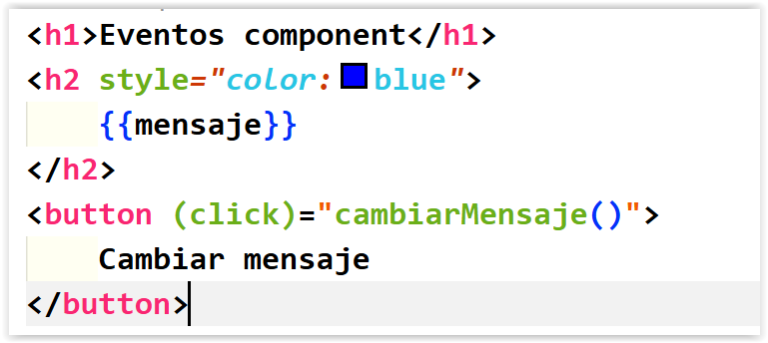

DIRECTIVAS EN ANGULAR

Nos permiten realizar código de servidor (JavaScript) dentro de la página HTML.
Esto es una ventaja, por ejemplo, si deseamos dibujar cinco elementos o si deseamos hacer una pregunta.
Al final, no deja de ser hacer un IF o un FOR dentro de la plantilla HTML.

JAVASCRIPT

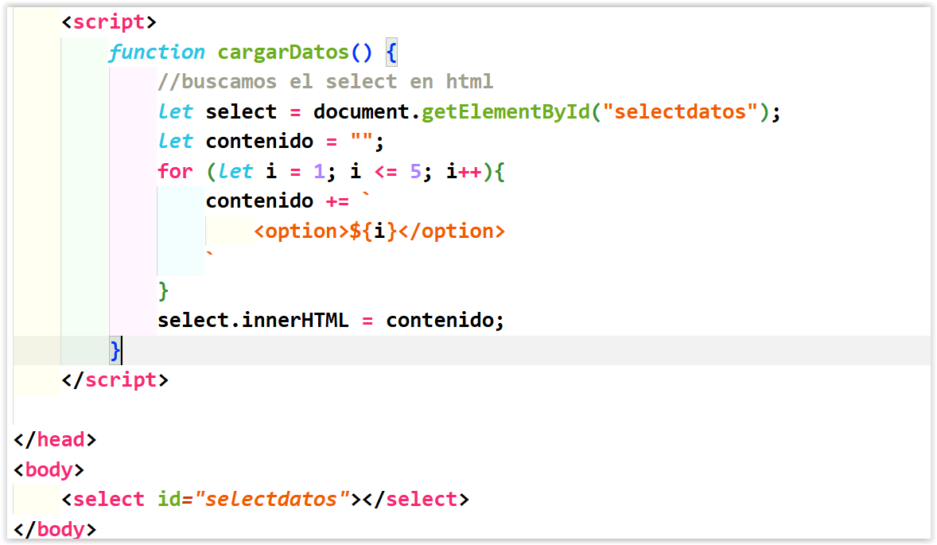

En Angular, se simplifica el código

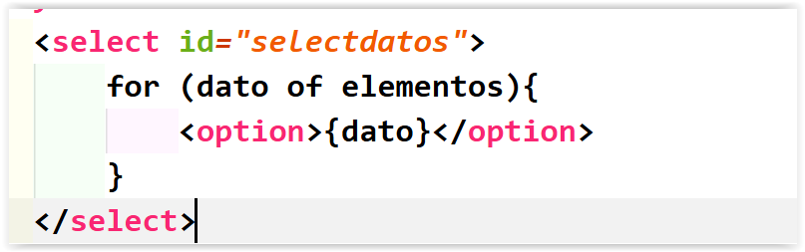

Tenemos dos directivas:

- @for: Es un bucle para recorrer elementos.

Sintaxis For:

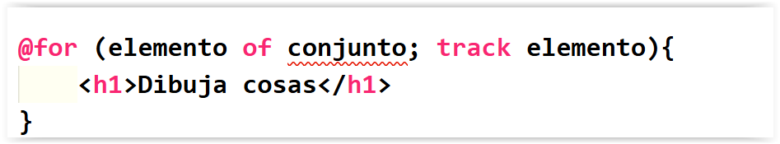

- @if: Un condicional para dibujar si lo deseamos.

Podemos hacer solo una pregunta:

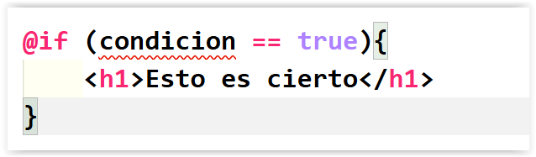

Podemos dibujar cuando NO sea cierto.

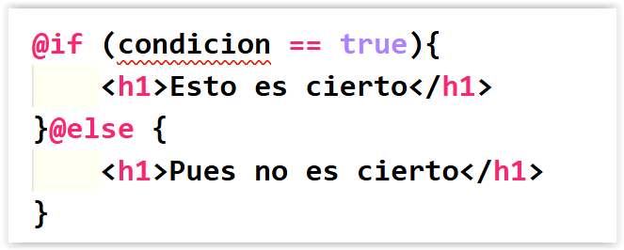

Vamos a crear un component para comprobar esta nueva funcionalidad.

Sobre components, creamos una nueva carpeta directivascomponent

Dentro, dos ficheros: directivascomponent.html y directivascomponent.ts

Modificamos todo en el TS y ponemos un triste <h1> en el HTML

Por ejemplo, vamos a dibujar un conjunto de elementos: deportes.

Con directivas, dibujaremos el nombre de cada deporte.

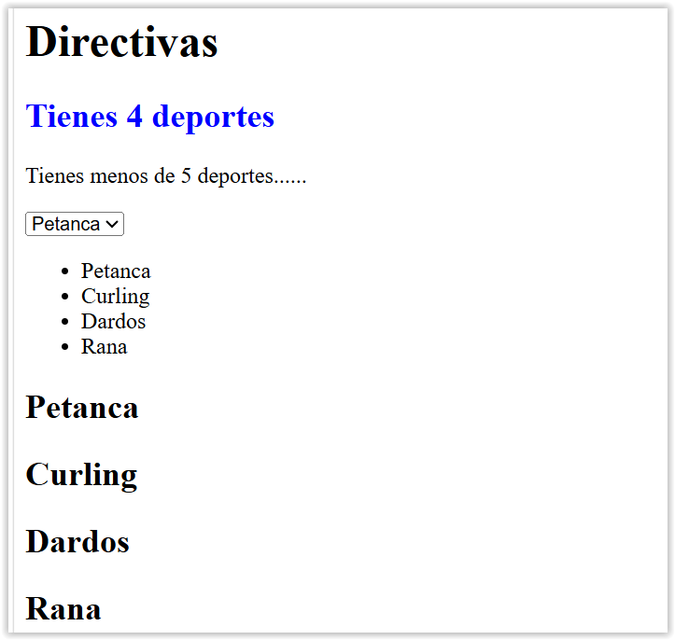

DIRECTIVASCOMPONENT.TS
import { Component, OnInit } from '@angular/core';

@Component({
selector: 'app-directivas',
templateUrl: './directivascomponent.html',
standalone: false
})

export class DirectivasComponent implements OnInit {
//declaramos un array de deportes (string)
deportes: string[]

constructor() {
//asignamos valores a cada deporte del array.
this.deportes = ["Petanca", "Curling", "Dardos", "Rana"]
}

ngOnInit() { }
}

DIRECTIVASCOMPONENT.HTML
<h1>Directivas</h1>

<h2 style="color: blue">
Tienes {{deportes.length}} deportes
</h2>

@if (deportes.length > 5){
<p>Tienes más de 5 deportes!!!</p>
}@else {
<p>Tienes menos de 5 deportes......</p>
}

<select>
@for (sport of deportes; track sport){
<option>{{sport}}</option>
}
</select>

<ul>
@for (sport of deportes; track sport){
<li>{{sport}}</li>
}
</ul>

@for (sport of deportes; track sport){
<h2>{{sport}}</h2>
}

Sobre components, creamos una nueva carpeta numerosestiloscomponent

Dentro, dos ficheros: numerosestiloscomponent.html y numerosestiloscomponent.ts

Necesito un array con 7 números.
Dibujaremos los números en una lista <ul> en la plantilla.

Después: Quiero un if, que me diga si es par o impar el número para dibujarlo en verde o en rojo.
<p style=”color:red”>
if (num % 2 == 0) PAR

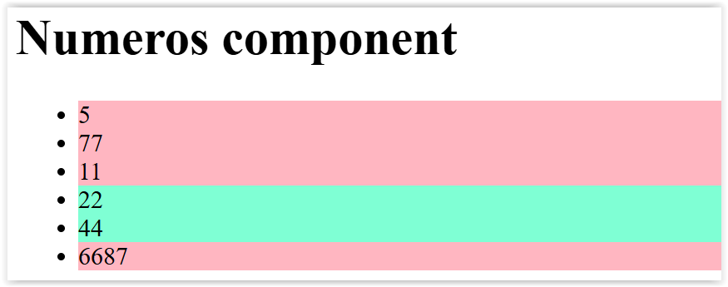

NUMEROSESTILOSCOMPONENT.TS

import { Component, OnInit } from '@angular/core';

@Component({
selector: 'app-numeros',
templateUrl: './numerosestiloscomponent.html',
standalone: false
})

export class NumerosEstilosComponent implements OnInit {
numeros: number[]

constructor() {
this.numeros = [5,77,11,22,44,6687]
}

ngOnInit() { }
}

NUMEROSESTILOSCOMPONENT.HTML

<h1>Numeros component</h1>
<ul>
@for (num of numeros; track num){
@if (num % 2 == 0){
<li style="background-color: aquamarine;">{{num}}</li>
}@else {
<li style="background-color: lightpink;">{{num}}</li>
}
}
</ul>

Tenemos también directivas de estilo.
Dichas directivas pueden poner un estilo CSS dependiendo de la condición.
Por supuesto, para ello, se necesita una hoja de estilos css asociada al component.

Simplemente sirve para aplicar un estilo u otro a una etiqueta html dependiendo de una condición.

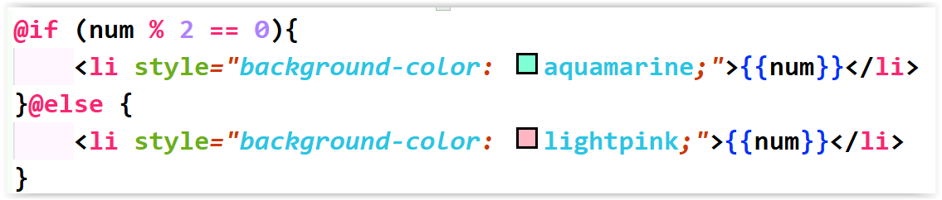
Imaginemos que tenemos dos clases de estilo en un CSS:

.estilo1{ color: green;}
.estilo2{ color: red}

Tenemos dos formas de indicar los estilos:

- Mediante [class.estilo]

<p [class.estilo1]=”condición 1”
[class.estilo2]=”condición 2”>Parrafo</p>

- Mediante [ngClass]

<p [ngClass]=”{
estilo1: condicion1,
estilo2: condicion2
}”
>Parrafo</p>

Lo que vamos a realizar es modificar nuestro component de números y lo que haremos será aplicar los estilos mediante estas dos directivas.

Sobre la carpeta numerosestiloscomponent creamos un fichero llamado numerosestiloscomponent.css

NUMEROSESTILOSCOMPONENT.CSS

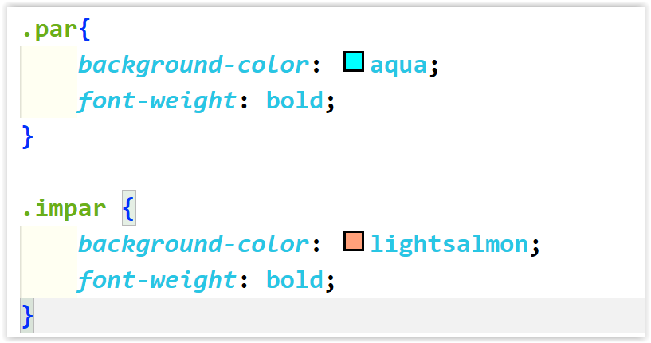

En nuestro component TS incluimos el styleUrl dentro de @Component

NUMEROSESTILOSCOMPONENT.TS

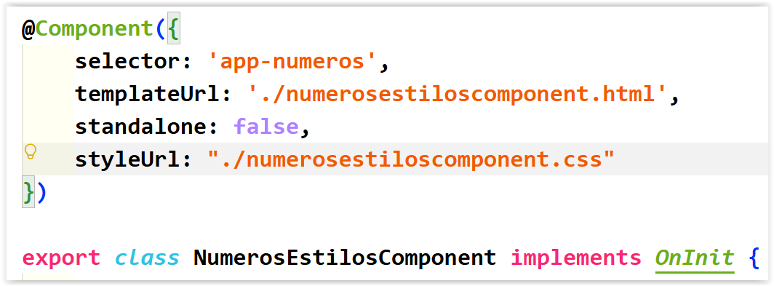

Modificamos el código HTML añadiendo una directiva, por ejemplo, [class.estilo]

NUMEROSESTILOSCOMPONENT.HTML

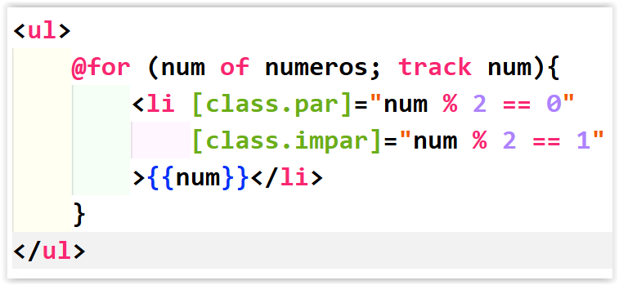

Probamos a escribir la otra forma de estilos condicionales, mediante [ngClass]

NUMEROSESTILOSCOMPONENT.HTML

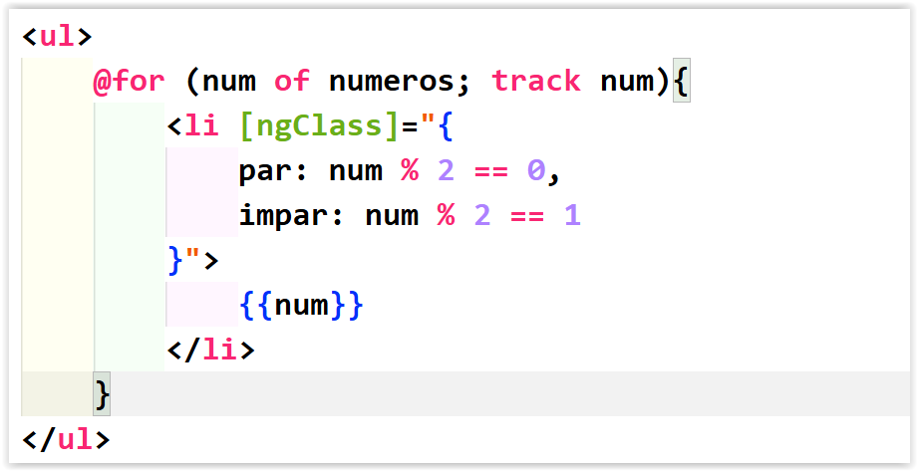

Me gustaría tener un botón para generar un número aleatorio.
¿Qué necesito?
HTML: <button>
TS: método()

Si quiero añadir el número al array para que se vea rojo o verde, ¿qué método de array permite añadir elementos nuevos? push()
NUMEROESTILOSCOMPONENT.TS

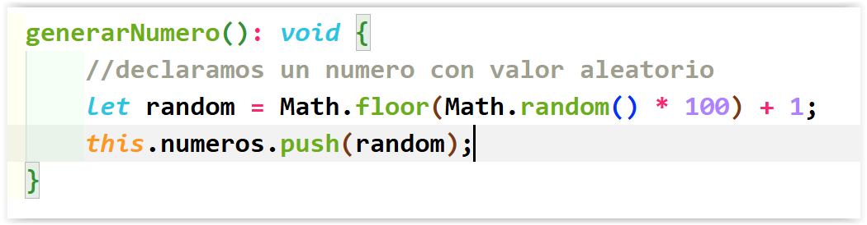

Dibujamos un botón en HTML

NUMEROESTILOSCOMPONENT.HTML

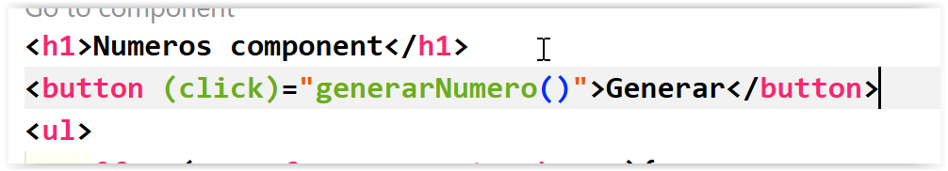

GENERACION DINAMICA DE COMPONENTS

Tenemos un comando que nos permite generar componentes de forma dinámica, es decir, nos genera un TS, HTML y CSS a la vez.

Lo bueno, es que también agrega el component a nuestro module.

El comando es el siguiente:

ng g c rutadelcomponent/nombrecomponent

Nota: Para hacerlo bien, cada letra de cada palabra del component irá en mayúscula

Vamos a crear un component llamado testcomponent

ng g c components/testComponent
ng g c components/testPruebasComponent
Vamos a escribir estos comandos dentro del Terminal interno de VS Code.

Abrimos el terminal con el menú View Terminal

Los comandos se escriben dentro de Command Prompt, así que seleccionamos esa pantalla del Terminal.

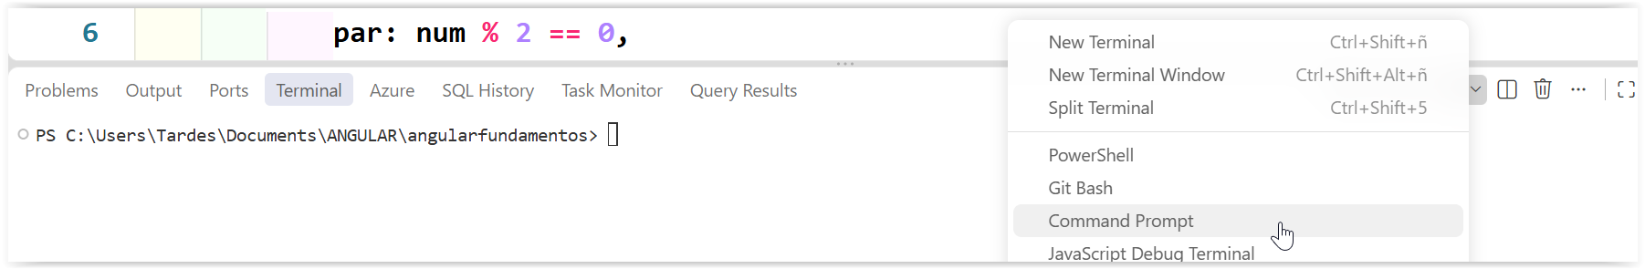

En esa ventana, podemos ya escribir el comando para generar los componentes.

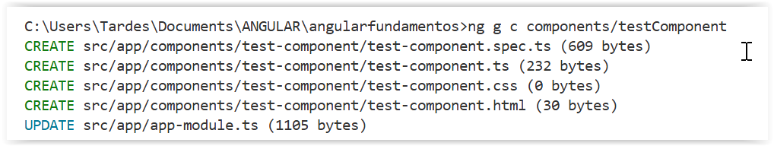

Nos ha creado todo para poder trabajar directamente.

De hecho, si queremos, ya podemos dibujar este nuevo component.
Para ello, necesitamos saber su selector

FORMULARIOS DENTRO DE ANGULAR

Todos sabemos que podemos utilizar formularios para trabajar con HTML.
En angular sucede lo mismo, podemos utilizar input, select pero debemos ponerlos dentro de una etiqueta <form>

Cuando hablamos de formularios, tenemos que darles un ID a los elementos HTML (input) para recuperarlos.

En este caso, no tenemos que buscar los elementos, simplemente quedarán enlazados por su id tanto en el html como en el TS.

Se deben llamar los dos igual.

Tendremos una variable en el component con un ID.
Tendremos un input que se llamará como la variable del component.

Nuestra variable del component TS debe ser del tipo @ViewChild

Las variables ViewChild no se inician, ya están asociadas a un input.

Si declaramos una variable en Angular, da igual, que nos obliga a darle un valor inicial.

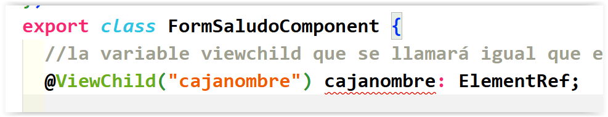

Las variables que no vamos a crear, por ejemplo, los ViewChild, podemos indicar mediante la admiración después del nombre de la variable, que esa variable no necesita un valor inicial.

En el html, nuestro input tiene que tener dos características:

- name: El nombre del control (id)
- Angular Id: Es un id de angular y tiene que ser igual al name: #idangular

Nota: Todos los nombres se llamarán igual en todos los sitios.

Posteriormente, para recuperar el valor de la caja dentro del component TS:

caja.nativeElement.value

Dentro de Angular, debemos indicar siempre todo lo que vayamos a utilizar.
Nuestro jefe en angular es app-module.ts

Debemos indicar que utilizaremos formularios mediante la librería FormsModule

Por último, para poder recuperar la información de los datos de un formulario, tenemos que poner un ID de angular al formulario con el atributo ngForm

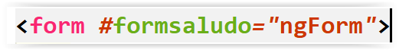

Comenzamos, incluyendo en el módulo la funcionalidad para trabajar con forms.

APP-MODULE.TS

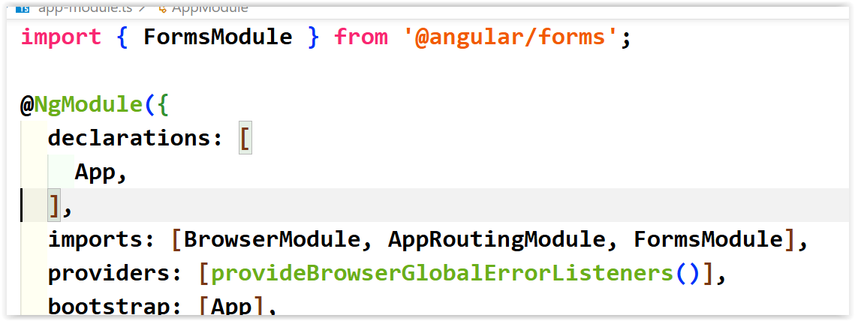

Vamos a crear un nuevo component para tener una caja con un nombre y, al pulsar un botón, mostrar un mensaje con ese nombre escrito.

Nuevo componente llamado formSaludoComponent

ng g c components/formSaludoComponent

Comenzamos creando un diseño en el HTML con una caja y un botón.

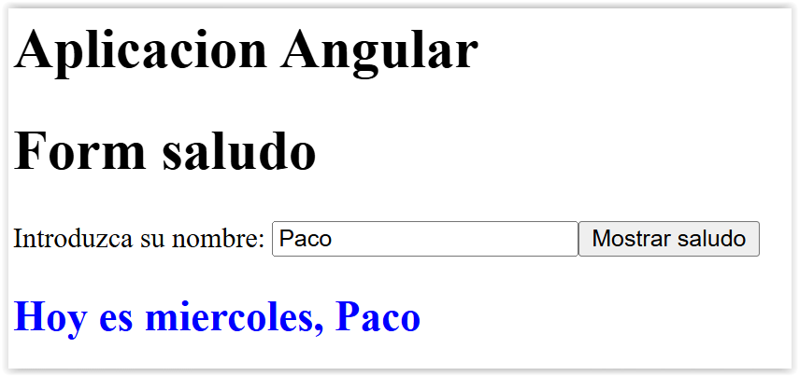
FORMSALUDOCOMPONENT.TS
import { Component, ElementRef, ViewChild } from '@angular/core';

@Component({
selector: 'app-form-saludo-component',
standalone: false,
styleUrl: './form-saludo-component.css',
templateUrl: './form-saludo-component.html',
})
export class FormSaludoComponent {
//la variable viewchild que se llamará igual que el input
@ViewChild("cajanombre") cajanombre!: ElementRef;
mensaje: string;

//en el constructor debemos iniciar nuestras variables
constructor() {
this.mensaje = "";
}

//necesitamos un método para cuando el usuario pulse
//el boton
mostrarSaludo(): void {
//recuperamos el valor de la caja
let nombre = this.cajanombre.nativeElement.value;
this.mensaje = "Hoy es miercoles, " + nombre;
}
}

FORMSALUDOCOMPONENT.HTML

<h1>Form saludo</h1>
<form #formsaludo="ngForm">
Introduzca su nombre:
<input type="text" name="cajanombre" #cajanombre/>
<button (click)="mostrarSaludo()">
Mostrar saludo
</button>
</form>
<h2 style="color:blue">{{mensaje}}</h2>

En el siguiente ejemplo, lo que haremos será pedir un número al usuario y mostrar su doble.

Creamos un nuevo component llamado formDobleComponent

FORMDOBLECOMPONENT.TS
import { Component, ElementRef, ViewChild } from '@angular/core';

@Component({
selector: 'app-form-doble-component',
standalone: false,
styleUrl: './form-doble-component.css',
templateUrl: './form-doble-component.html',
})
export class FormDobleComponent {
@ViewChild("cajanumero") cajanumero!: ElementRef;
doble: number;

constructor() {
this.doble = 0;
}

//metodo para ver el doble
mostrarDoble(): void {
//en las cajas siempre vienen textos/string.
//si queremos un numero, necesitamos parseInt
let numero = parseInt(this.cajanumero.nativeElement.value);
this.doble = numero * 2;
}
}

FORMDOBLECOMPONENT.HTML

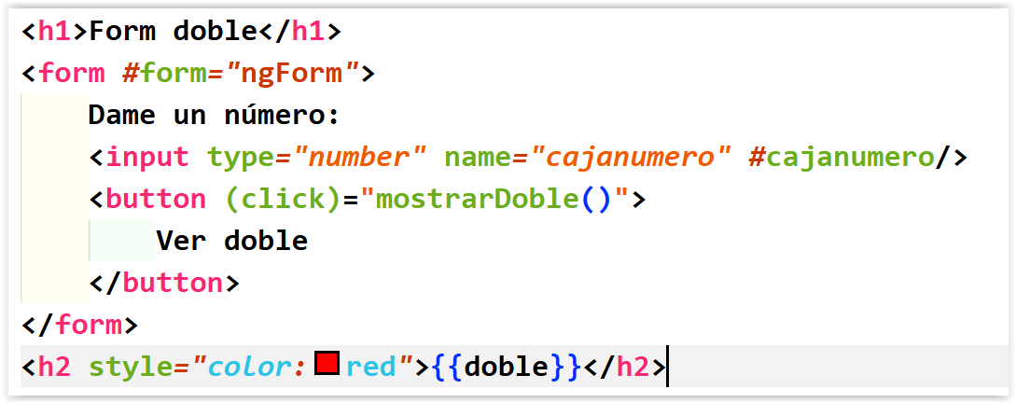

En el siguiente ejemplo lo que necesitamos es sumar dos números.

Tendremos dos cajas input para escribir un número en cada una y, al pulsar un botón, mostramos la suma de los dos números.

Creamos un component llamado sumarNumerosComponent

TS:

- 2 ViewChild, suma, mostrarSuma()

HTML:

- 2 input, button, h1 para ver la suma

SUMARNUMEROSCOMPONENT.TS
import { Component, ElementRef, ViewChild } from '@angular/core';

@Component({
selector: 'app-sumar-numeros-component',
standalone: false,
styleUrl: './sumar-numeros-component.css',
templateUrl: './sumar-numeros-component.html',
})
export class SumarNumerosComponent {
//• 2 ViewChild, suma, mostrarSuma()
@ViewChild("cajanumero1") cajanumero1!: ElementRef;
@ViewChild("cajanumero2") cajanumero2!: ElementRef;
suma: number;

mostrarSuma(): void {
//que queremos hacer aqui?
//quiero sumar cada numero que tengo en las cajas
//recuperar cada numero de cada caja
//como son numeros, tenemos que convertir
let numero1 = parseInt(this.cajanumero1.nativeElement.value);
let numero2 = parseInt(this.cajanumero2.nativeElement.value);
this.suma = numero1 + numero2;
}

constructor(){
this.suma = 0;
}
}

En el siguiente ejemplo, vamos a pedir en una caja un nombre.

Combinaremos Array con formularios.
Cuando pulsemos, mostraremos el nombre y almacenaremos su valor en un Array.

Cada vez que vayamos pulsando, se irá dibujando el nuevo nombre en el Array.

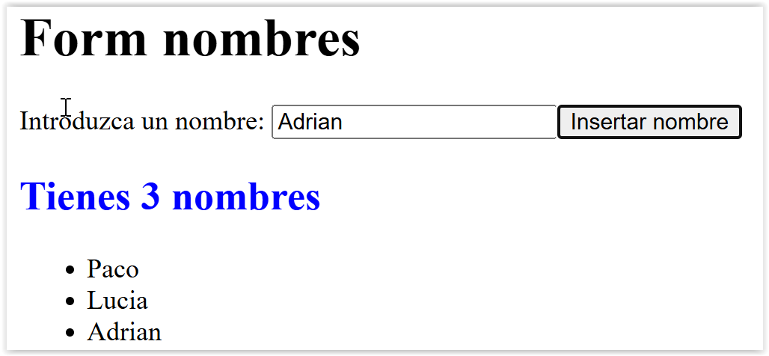

TS:

- 1 ViewChild, Array string, insertarNombre()

HTML:

- 1 input, button, <ul>

Creamos un nuevo component llamado formNombresArrayComponent

FORMNOMBRESARRAYCOMPONENT.TS
import { Component, ElementRef, ViewChild } from '@angular/core';

@Component({
selector: 'app-form-nombres-array-component',
standalone: false,
styleUrl: './form-nombres-array-component.css',
templateUrl: './form-nombres-array-component.html',
})
export class FormNombresArrayComponent {
//• 1 ViewChild, Array string, insertarNombre()
@ViewChild("cajanombre") cajanombre!: ElementRef;
arraynombres: string[]

insertarNombre(): void {
//recuperamos el nombre de la caja
let nombre = this.cajanombre.nativeElement.value;
//añadimos el nombre al array (push)
this.arraynombres.push(nombre);
}

constructor(){
this.arraynombres = [];
}
}

Creamos un component llamado formNumerosComponent

Quiero una caja de texto para pedir un número.
Al escribir un número y pulsar un botón, lo almacenamos dentro de un Array de números y lo dibujamos en la página.

Versión 2: Cuando lo tengamos, mediante estilos css y ngClass debemos pintar los números en rojo o en verde dependiendo si son negativos o positivos.

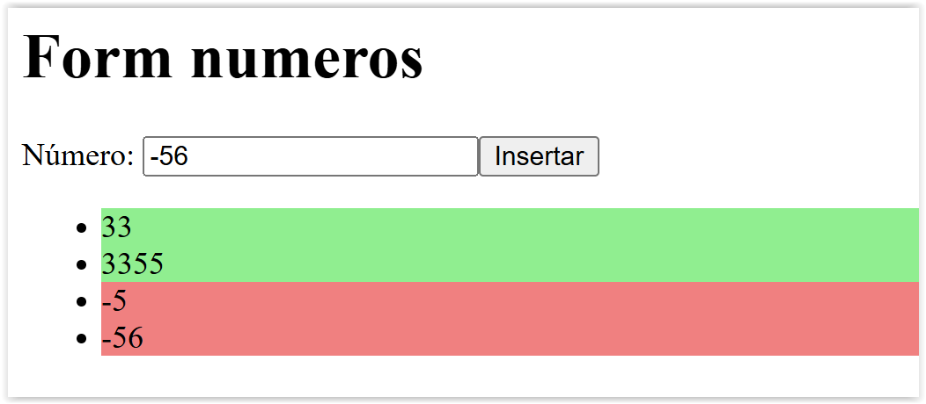

FORMNUMEROSCOMPONENT.TS
import { Component, ElementRef, ViewChild } from '@angular/core';

@Component({
selector: 'app-form-numeros-component',
standalone: false,
styleUrl: './form-numeros-component.css',
templateUrl: './form-numeros-component.html',
})
export class FormNumerosComponent {
@ViewChild("cajanumero") cajanumero!: ElementRef;
arrayNumeros: number[];

constructor(){
this.arrayNumeros = [];
}

insertarNumero(): void {
let numero = parseInt(this.cajanumero.nativeElement.value);
this.arrayNumeros.push(numero);
}
}

FORMNUMEROSCOMPONENT.CSS

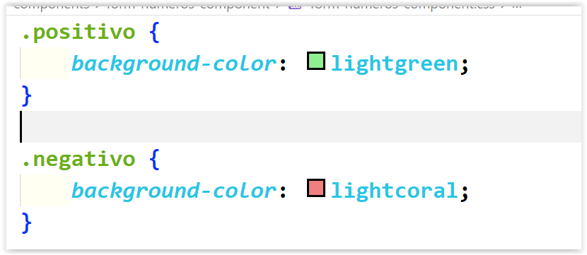

FORMNUMEROSCOMPONENT.HTML

<h1>Form numeros</h1>
<form form="ngForm">
Número:
<input type="number" name="cajanumero" #cajanumero/>
<button (click)="insertarNumero()">
Insertar
</button>
</form>
<ul>
@for (numero of arrayNumeros; track numero){
<li [ngClass]="{
positivo: numero > 0,
negativo: numero < 0
}">{{numero}}</li>
}
</ul>

RUTAS CON ANGULAR

Routing dentro de los Frameworks front se refiere a navegar entre components.

Mediante Links (<a href>) podemos indicar que muestre uno u otro component.

En realidad, necesitamos utilizar algo distinto a href, por lo siguiente:

- href: Navega a otra página o dirección Web
- routerLink: Permite navegar entre componentes.

Nosotros podremos tener zonas estáticas en nuestra página. INDEX.HTML

Mediante Links, podríamos cambiar entre components, manteniendo las zonas estáticas.

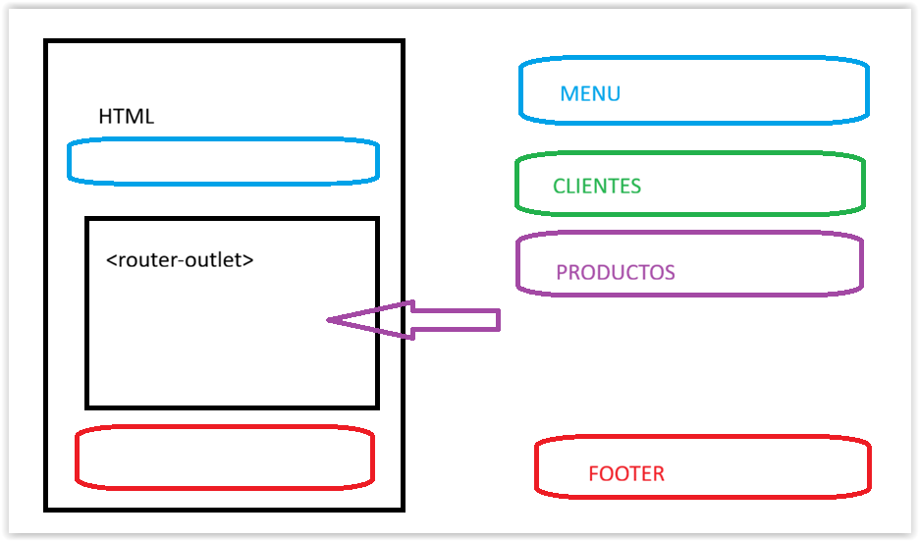

- Para indicar dónde dibujaremos los componentes de la navegación se utiliza la etiqueta <router-outlet>

- Para navegar, debemos hacerlo con la etiqueta html tradicional <a>

- Tenemos que realizar un mapa de rutas para indicar qué ruta irá con cada component.

Elementos que necesitamos:

- app-router.ts: Es el fichero dónde se definen las rutas de los componentes.
Tendremos un array de rutas dónde diremos qué ruta y a que component irá con dicha ruta.

Routes = [
{ path: ”clientes”, component: ClientesComponent },
{ path: ”products”, component: ProductosComponent },
]

- En nuestra página principal dibujamos
<router-outlet>

- Creamos Links de navegación:

<a [routerLink]=”/clientes”>Clientes</a>
Creamos un nuevo proyecto llamado angularrouting

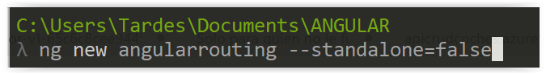

Vamos a realizar lo siguiente:

Tendremos tres components iniciales: Home, Cine, Musica.

Cada uno tendrá una imagen LOCAL.

Necesito descargar una imagen para cada component Home, Cine y Musica.
Buscamos otra imagen para Not found, es decir, para cuando no encuentre una ruta.

Las imágenes se localizan en angular dentro de la carpeta public.

En dicha carpeta es donde es ubica todo lo que quisiéramos de nuestro servidor, por ejemplo, los js, images, documents…

Sobre public creamos una carpeta llamada images
Copiamos ahí nuestras imágenes.

Vamos a crear el primer component. En Terminal, creamos un nuevo component llamado musicaComponent

Dibujamos un título y nuestra imagen.

Nota: La ruta a nuestra imagen, siempre debemos pensarla cómo si estuviéramos dentro de la carpeta public

<img src=images/1.jpg/>

MUSICACOMPONENT

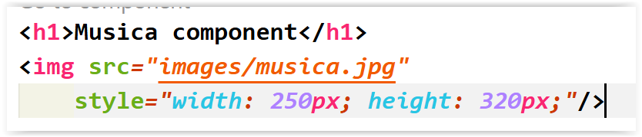

Creamos un component llamado cineComponent y realizamos lo mismo.

Al igual con homeComponent.

Existe un fichero llamado app-routing-module.ts

Este fichero contiene un Array de rutas.
Dicho array indicará que ruta irá a cada componente.

Sintaxis:
{ path: “miruta”, component: MiComponent}

APP-ROUTING-MODULE.TS

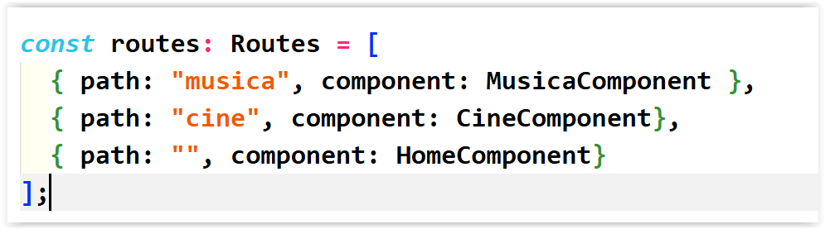

Con esto, ya casi hemos terminado, la navegación está lista.

Lo que nos falta es el “lugar” donde se verán los componentes

Modificamos la página app.html para incluir nuestro <router-outlet>

APP-HTML

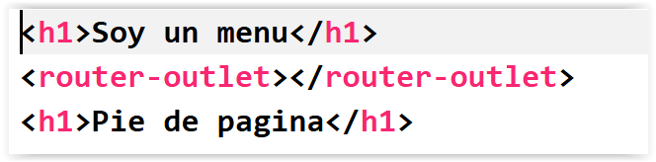

Si nos fijamos y escribimos una ruta que no exista…

El proyecto se comporta de una forma “extraña”, nos lleva a home y podemos comprobar que no muestra nada.

Este tipo de error se llama Not found con el código 404.

Para controlar ese “error”, podemos crear un component que se muestre cuando no exista alguna ruta mapeada.

Nota: Esta ruta al component Not found, siempre debe ser la última de los path

Para dicho path, se utiliza doble asterisco:
{path: **, component: notfound}
Creamos un nuevo component llamado notFoundComponent

Dibujamos una imagen de notfound en su html

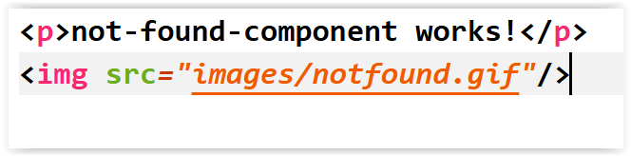

Incluimos en app-routing-module.ts el path para not found.

APP-ROUTING-MODULE.TS

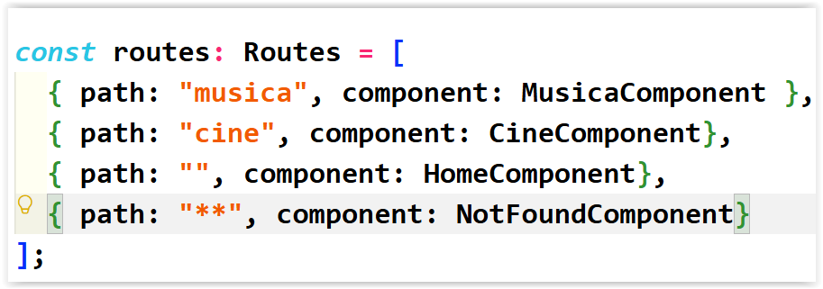

El siguiente paso que vamos a realizar es crear un menú para la navegación entre nuestros components.

Lo único que necesitamos es <a [routerLink]>

Para indicar una ruta (música, cine) se utilizan los corchetes: []

<a [routerLink]=["/musica"]>

Creamos un nuevo component llamado menuComponent

MENUCOMPONENT.HTML

<ul>
<li>
<a [routerLink]="['/']">Home</a>
</li>
<li>
<a [routerLink]="['/cine']">Cine</a>
</li>
<li>
<a [routerLink]="['/musica']">Música</a>
</li>
</ul>

Por último, incluimos el menú estático dentro de app.html

APP.HTML

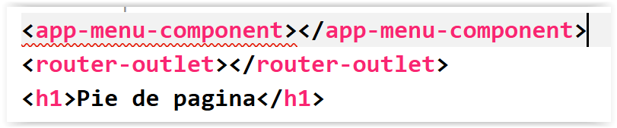

Y ya tendremos nuestro menú y la navegación trabajando.

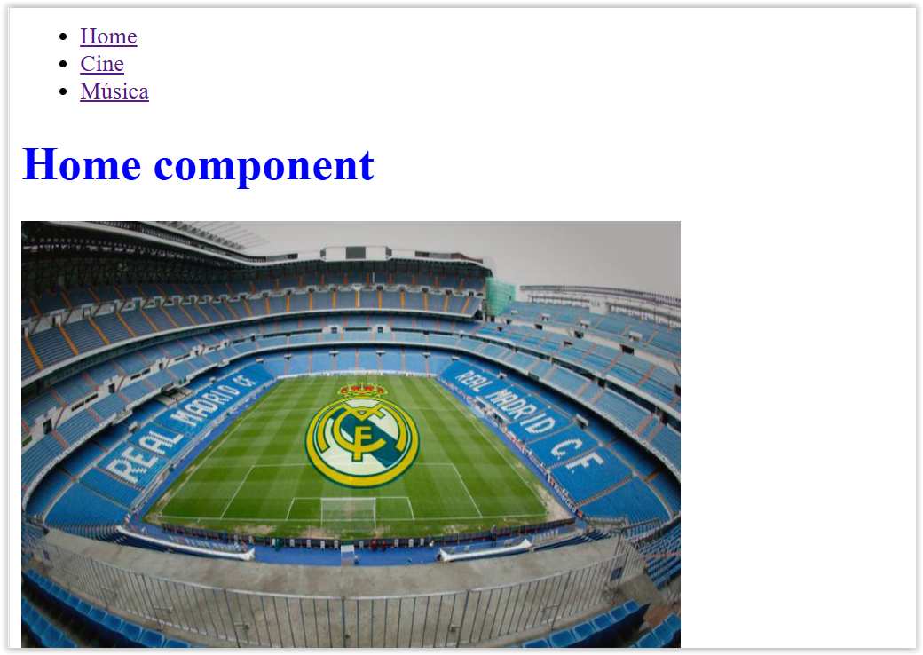

Necesito realizar lo mismo de hoy para cerrar los conceptos.

- Crear un nuevo proyecto llamado angularrutas
- Creamos dos componentes: homeComponent y musicaComponent
- Los ponemos en el sistema de rutas y comprobamos que funciona
- Comprobado todo, creamos un menú.

Vamos a seguir trabajando con el proyecto angularrouting

BOOTSTRAP CON ANGULAR

Como todos conocemos, tenemos un framework de boostrap.
Dicho framework es de diseño y nos permite tener css integrados mediante clases ya creadas.

Lo bueno de Angular, radica en que solamente tenemos que incluir en un solo lugar nuestra plantilla y ya veremos todo Boostrap dentro de los components.

Para aplicar los estilos, necesitamos realizar lo siguiente:

- Entrar en la página oficial de Bootstrap.

https://getbootstrap.com/

Copiar los links de Bootstrap dentro de index.html

- Copiamos el link de diseño en el <head>

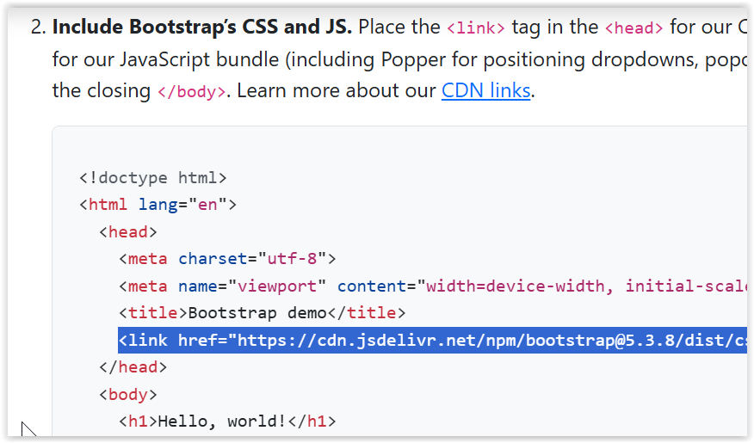

INDEX.HTML

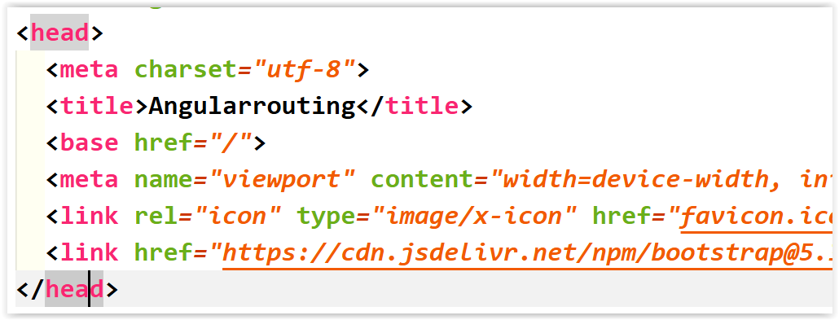

- Copiar el <script> de bootstrap y pegarlo antes del <body> en index.html

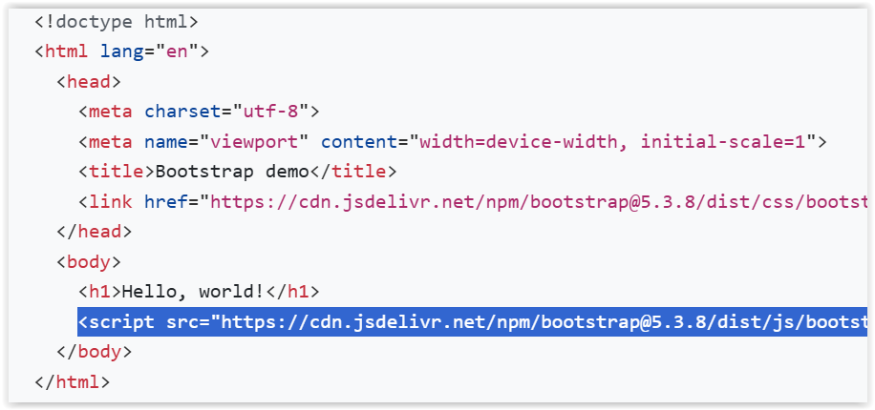

INDEX.HTML

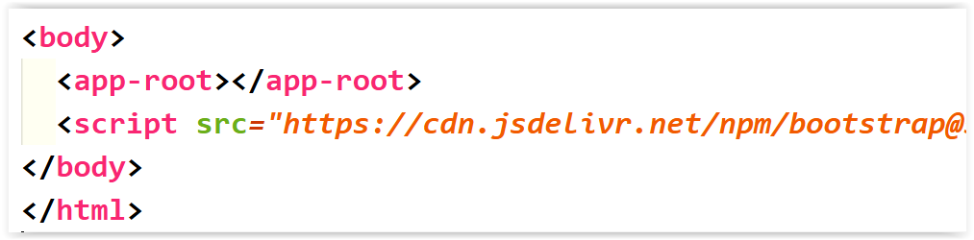

Ya podemos utilizar cualquier diseño de bootstrap en cualquier página.

Recordemos que para utilizar los diseños, debemos poner class=”nombreClase” en nuestras etiquetas.

Por ejemplo, ahora tenemos imágenes. Vamos al component cine.

Para aplicar algún estilo ya creado de bootstrap a esta imagen, debemos ir a bootstrap y buscar img

Tenemos que tener en cuenta que esto es un proyecto nuevo.
Dependiendo lo que vayamos a utilizar, debemos darlo de alta en el proyecto.

En este proyecto quiero realizar algo simple, incluir dos cajas de texto y averiguar los números pares que existen en un rango escrito. Caja inicial y caja final.

Con un botón llamaremos a la acción y mostraremos todos los números.

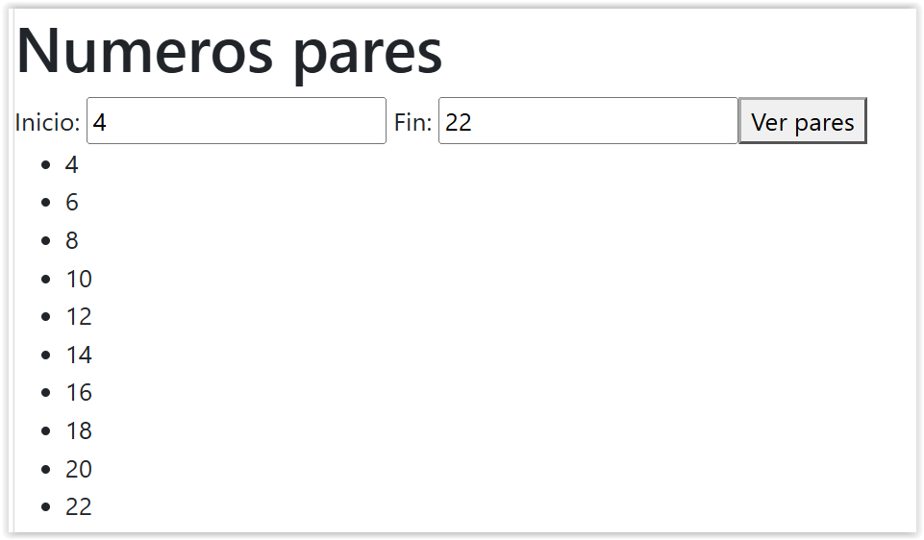

Vamos a utilizar formularios, debemos dar de alta FormsModule dentro de nuestro app-module.ts

APP-MODULE.TS

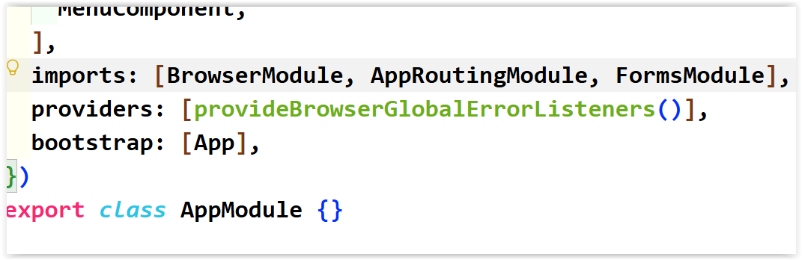

Creamos un nuevo component llamado numerosParesComponent

Ponemos en el menú este nuevo component para poder verlo.

APP-ROUTING-MODULE.TS

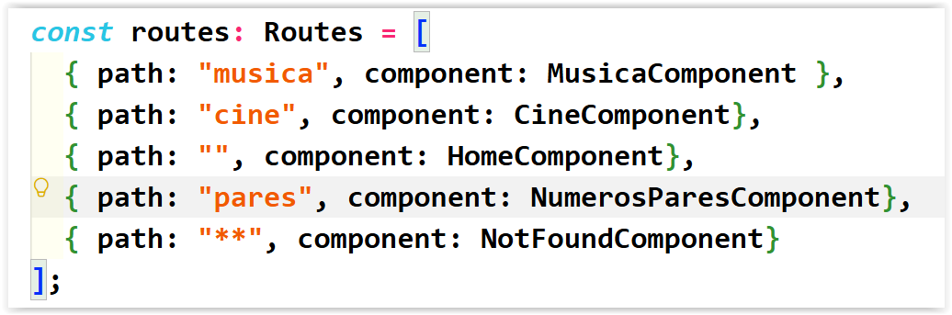

En el menú component, incluimos un nuevo routerLink

MENUCOMPONENT.HTML

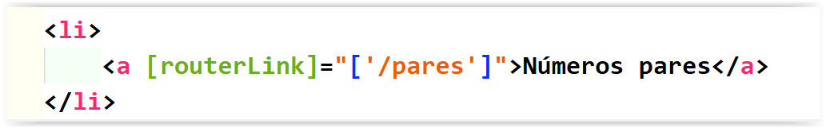

Una vez que navegamos, entramos en numerosparescomponent.ts

NUMEROSPARESCOMPONENT.TS

import { Component, ElementRef, ViewChild } from '@angular/core';

@Component({
selector: 'app-numeros-pares-component',
standalone: false,
styleUrl: './numeros-pares-component.css',
templateUrl: './numeros-pares-component.html',
})
export class NumerosParesComponent {
@ViewChild("cajainicio") cajainicio!: ElementRef;
@ViewChild("cajafin") cajafin!: ElementRef;
arrayNumeros!: number[];

constructor() {
this.arrayNumeros = []
}

mostrarPares(): void {
//debemos recuperar el numero de inicio de la caja
//recuperamos el numero final de la caja
let inicio = parseInt(this.cajainicio.nativeElement.value);
let fin = parseInt(this.cajafin.nativeElement.value);
//necesito un bucle for desde el inicio hasta el fin
for (let i = inicio; i <= fin; i++){
//preguntamos si el numero que estamos recorriendo
//es par
if (i % 2 == 0){
//añadimos el numero al array
this.arrayNumeros.push(i);
}
}
}
}

El siguiente paso es diseñar el código HTML

NUMEROSPARESCOMPONENT.HTML

<h1>Numeros pares</h1>
<form form="ngForm">
Inicio:
<input type="number" name="cajainicio" #cajainicio/>
Fin:
<input type="number" name="cajafin" #cajafin/>
<button (click)="mostrarPares()">
Ver pares
</button>
</form>
<ul>
@for (num of arrayNumeros; track num){
<li>{{num}}</li>
}
</ul>

Necesito una página para la tabla de multiplicar.
Una caja para introducir un número y un botón para mostrar los resultados en una lista.

Creamos un nuevo component llamado tablaMultiplicarComponent

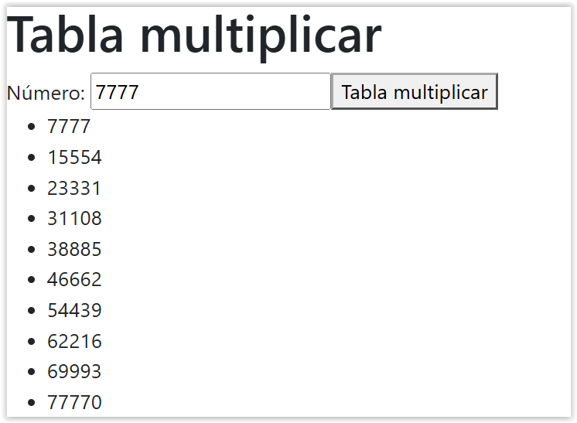

TABLAMULTIPLICARCOMPONENT.TS

import { Component, ElementRef, ViewChild } from '@angular/core';

@Component({
selector: 'app-tabla-multiplicar-component',
standalone: false,
styleUrl: './tabla-multiplicar-component.css',
templateUrl: './tabla-multiplicar-component.html',
})
export class TablaMultiplicarComponent {
@ViewChild("cajanumero") cajanumero!: ElementRef;
resultados: number[];

constructor() {
this.resultados = []
}

generarTablaMultiplicar(): void {
this.resultados = []
let numero = parseInt(this.cajanumero.nativeElement.value);
for (let i = 1; i <= 10; i++){
let operacion = numero * i;
this.resultados.push(operacion);
}
}
}

Realizamos el diseño HTML

TABLAMULTIPLICARCOMPONENT.HTML

<h1>Tabla multiplicar</h1>
<form #form="ngForm">
Número:
<input type="number" name="cajanumero" #cajanumero/>
<button (click)="generarTablaMultiplicar()">
Tabla multiplicar
</button>
</form>
<ul>
@for (num of resultados; track num){
<li>{{num}}</li>
}
</ul>

Lo siguiente que vamos a realizar, simplemente es tener una barra de navegación propia de bootstrap.

Pasos a realizar:

- Buscar un navbar que nos guste. Tenemos que buscar uno de la versión de Bootstrap 5.3
- Dicho navbar debemos ponerlo dentro de nuestro menú Component html.
- Tenemos que modificar los links que vienen en el navbar por [routerLink]

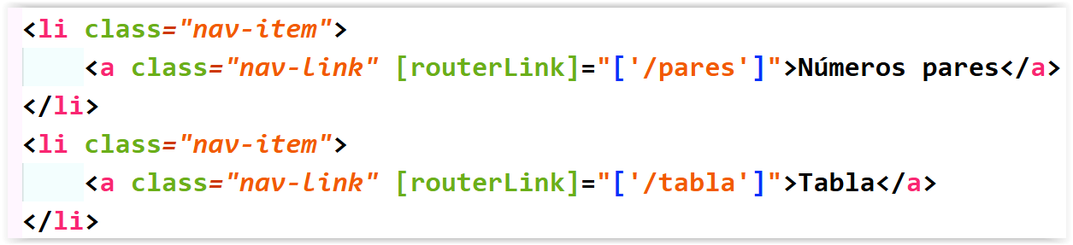

Vamos a crear un component que tendrá un desplegable/select con números.
Al seleccionar un número y con un botón, mostraremos el doble del número seleccionado.

Creamos un nuevo component llamado selectNumerosDoblesComponent

SELECTNUMEROSCOMPONENT.TS

import { Component, ElementRef, ViewChild } from '@angular/core';

@Component({
selector: 'app-select-numeros-dobles-component',
standalone: false,
styleUrl: './select-numeros-dobles-component.css',
templateUrl: './select-numeros-dobles-component.html',
})
export class SelectNumerosDoblesComponent {
@ViewChild("selectnumero") selectnumero!: ElementRef;
doble: number;
arrayNumeros: number[];

constructor(){
this.doble = 0;
this.arrayNumeros = [];
}

generarNumero(): void {
//generar numero random
let random = Math.floor(Math.random() * 100) + 1;
this.arrayNumeros.push(random);
}

mostrarDoble():void {
let numero = parseInt(this.selectnumero.nativeElement.value);
this.doble = numero;
}
}

SELECTNUMEROSCOMPONENT.HTML

<h1>Select números dobles</h1>
<form #form="ngForm">
<button (click)="generarNumero()">
Generar numero
</button>
Seleccione un número:
<select name="selectnumero" #selectnumero>
@for (num of arrayNumeros; track num){
<option>{{num}}</option>
}
</select>
<button (click)="mostrarDoble()">Ver doble</button>
</form>
@if (doble != 0){
<h1 style="color:blue">
El doble es {{doble}}
</h1>
}

RUTAS CON PARAMETROS

Las rutas son importantes como hemos podido comprobar ya que nos permiten visualizar components de forma dinámica.

Una ventaja que tienen las rutas está en que pueden recibir parámetros en la URL, de esa forma se convierten en components dinámicos.

Por ejemplo, nosotros tenemos estas rutas estáticas:

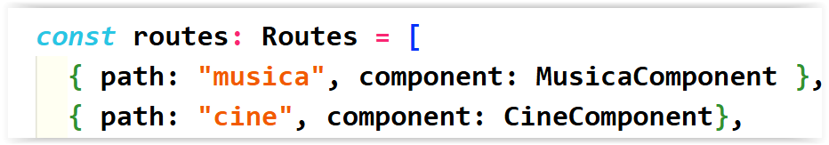

Dichas rutas nos llevan a cada componente, pero sin enviar ninguna información:

http://localhost:4200/cine

http://localhost:4200/musica

Tenemos la posibilidad de enviar información en la URL:

http://localhost:4200/musica/jazz

http://localhost:4200/musica/indie

Para poder enviar parámetros en la ruta se deben declarar los parámetros mediante un nombre con dos puntos :nombreparametro

Dicho parámetro/s se recuperan posteriormente en el component.

Dentro de angular tenemos inyección de dependencias, dicha arquitectura lo que nos permite es poder recuperar objetos dentro del constructor de la clase.

Los objetos los ponemos en module y los recuperamos en cualquier clase que necesitemos desde el constructor.

El objeto que recibimos es de la clase ActivatedRoute y tiene la información de los parámetros.

Nota: En el constructor recibimos el objeto, en ngOnInit recuperamos los parámetros.

Funcionamiento:

- Debemos declarar una ruta con parámetros en
app-routing-module.ts
Podemos tener ruta con parámetros o sin parámetros, pero siguiendo un orden de menos a más parámetros.

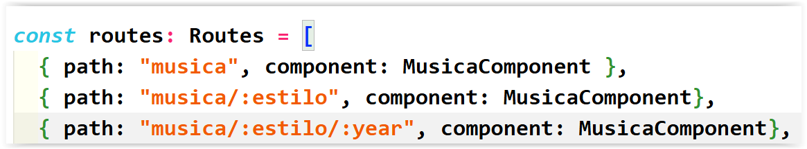

- En el component (Musica) debemos recibir en el constructor la clase ActivatedRoute para recuperar los parámetros. La clase se recibe dentro del constructor como private

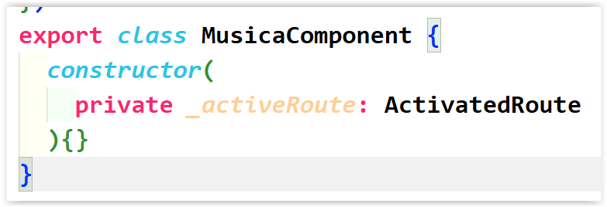

- En el método ngOnInit() se recuperan los parámetros mediante su nombre.
Debemos subscribirnos a la clase ActivatedRoute y su método params()

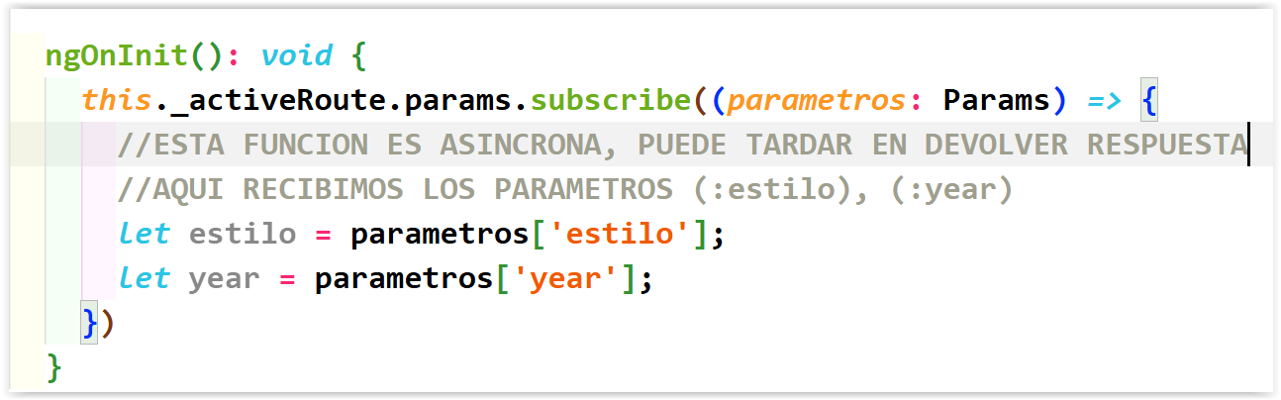

Vamos a realizar un ejemplo muy sencillo.
Crearemos un component llamado numeroDobleComponent

Dicho component recibirá un número por URL y mostrará el doble de dicho número

http://localhost:4200/numerodoble/7

http://localhost:4200/numerodoble/44

Para hacerlo más interesante, tendremos una ruta sin parámetro y otra con parámetro

http://localhost:4200/numerodoble

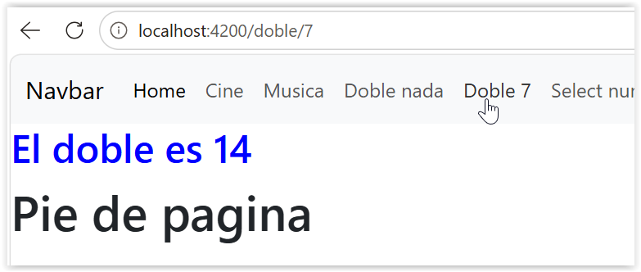

Dentro de nuestro fichero de Routing, incluimos dos nuevas rutas hacia nuestro component número doble.

APP-ROUTING-MODULE.TS

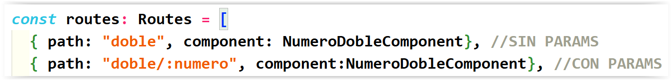

El siguiente paso es recuperar nuestro parámetro llamado :numero dentro de el component número doble

NUMERODOBLECOMPONENT.TS

import { Component, OnInit } from '@angular/core';
import { ActivatedRoute, Params } from '@angular/router';

@Component({
selector: 'app-numero-doble-component',
standalone: false,
styleUrl: './numero-doble-component.css',
templateUrl: './numero-doble-component.html',
})
export class NumeroDobleComponent implements OnInit {
doble: number = 0;
mensaje!: string;
//EN EL CONSTRUCTOR RECIBIMOS LA CLASE
//ActivatedRoute QUE CONTIENE LOS PARAMETROS
constructor(
private _active: ActivatedRoute
) {}

ngOnInit(): void {
//EN ESTE METODO ES DONDE RECUPERAMOS LOS PARAMETROS
this._active.params.subscribe((parametros: Params) => {
//como el parametro es opcional, debemos preguntar si lo hemos
//recibido
if (parametros["numero"]){
let numero = parametros["numero"];
this.doble = numero * 2;
}else{
this.mensaje = "No tenemos parámetro";
}
})
}
}

NUMERODOBLECOMPONENT.HTML

<h2 style="color:blue">
El doble es {{doble}}
</h2>
<h2 style="color:red">
{{mensaje}}
</h2>

Por último, tenemos que hacer lo mismo en nuestro menú.
Simplemente incluimos un [routerLink] en nuestro menú.

MENUCOMPONENT.HTML

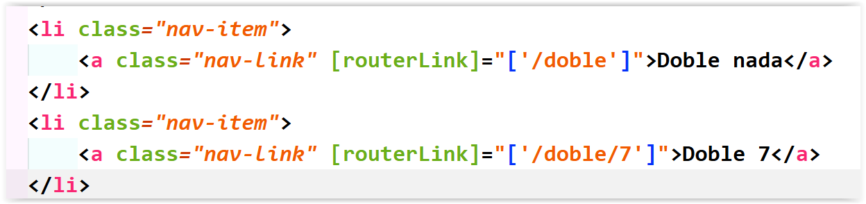

Vamos a incluir otro routerLink más con otro número en el menú.

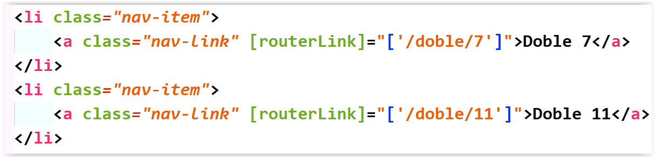

Como podemos comprobar, al cambiar entre los parámetros que llevan el número, no lo actualiza.
Solo si nos vamos de nuevo a doble nada y volvemos, en ese momento es actualizado el dato.

Cuando tenemos métodos asíncronos, la página NO vuelve a dibujarlos de nuevo, aunque cambien. No se entera
Métodos asíncronos: subscribe(), async, await, then()

En esos casos que necesitamos volver a dibujar, debemos dar la orden de forma explícita al componente.

Para ordenar al render/dibujo que vuelva a actualizar seguimos dos pasos simplemente:

- Recibir en el constructor un objeto llamado ChangeDetectorRef

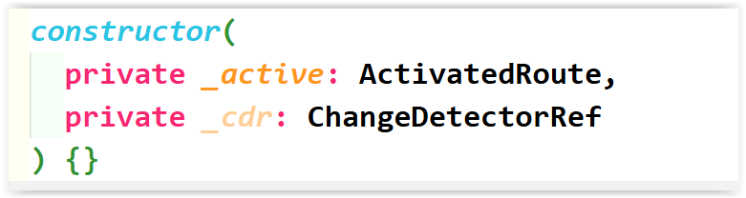

- Donde deseemos dibujar de nuevo, ejecutar el método detectChanges()

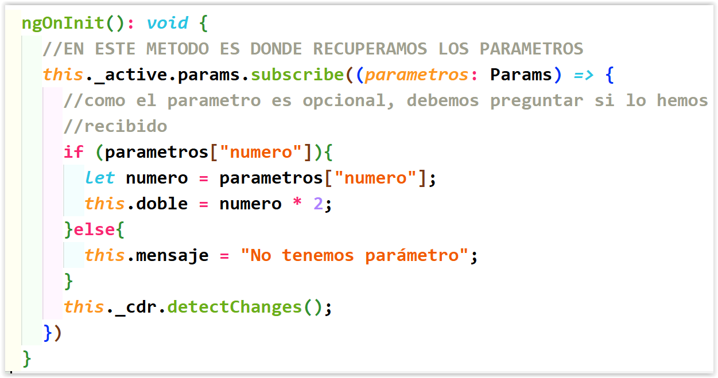

Hemos visto como realizar navegación con parámetros, también tenemos la posibilidad de poder navegar desde el código del TS/Component.

Para navegar por código a otro component, es necesario recibir, en el constructor la clase Router

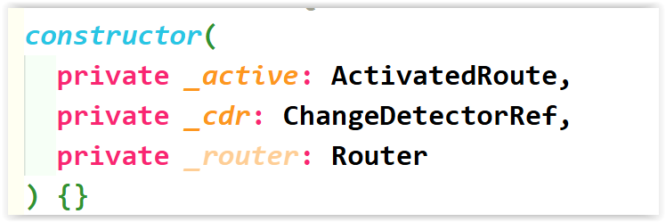

Dicha clase, tiene un método llamado navigate que es como routerLink, nos permite navegar a otra ruta:

this._router.navigate([“/cine”])

Vamos a incluir un botón para poder navegar dentro del component número doble

NUMERODOBLECOMPONENT.TS

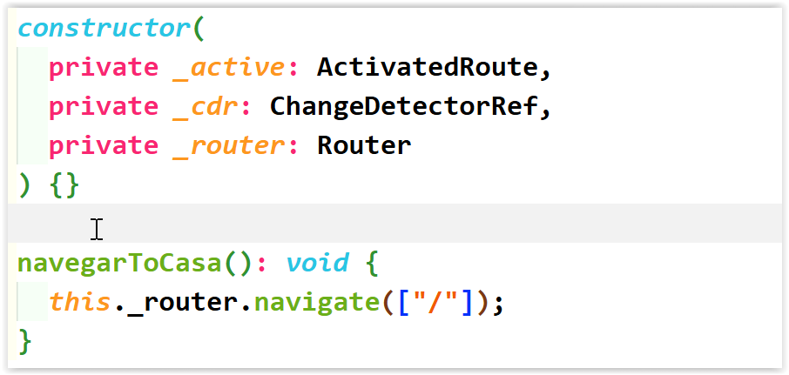

También podemos enviar parámetros por código, simplemente separados por coma

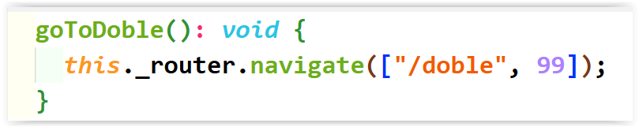

NUMERODOBLECOMPONENT.HTML

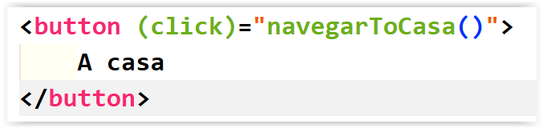

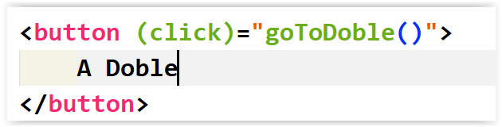

MODELOS ANGULAR

Vamos a crear un nuevo proyecto llamado angularmodeloscomunicacion

Incluimos bootstrap dentro de index.html

Creamos un component homeComponent y otro menuComponent y ponemos un navbar de bootstrap.

Un modelo es una representación de una clase que tuviéramos, por ejemplo, en JSON.

Se utiliza para transformar los datos de un elemento o varios en un objeto de Angular.

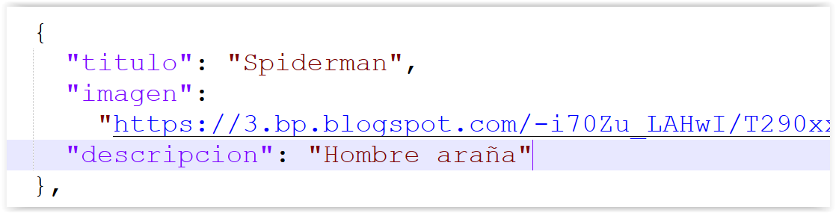

En Angular nos podemos crear una Clase que reciba estos datos con sus propiedades.

Para leer datos, debemos crear clases que se llaman models

La creación de un model se realiza sobre una carpeta llamada models

La sintaxis es curiosa, las propiedades se declaran en el constructor del model y con la palabra public

Ejemplo de modelo:

export class MiClase {
constructor(
public propiedad1: number,
public propiedad2: string
) {}
}

Vamos a comenzar leyendo simplemente un model que nos vamos a inventar de comics.

Sobre src/app creamos una carpeta llamada models y dentro un fichero llamado comic.ts

COMIC.TS

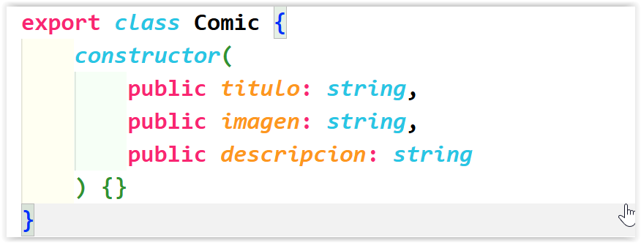

Lo siguiente es utilizar el modelo.
Para utilizar el modelo, debemos crear objetos de la clase del modelo (dónde sea…)

modelo: MiModelo = new MiModelo();

comic: Comic = new Comic(“titulo”, “imagen”, “descript”);

Creamos un nuevo component llamado comicsSimpleComponent

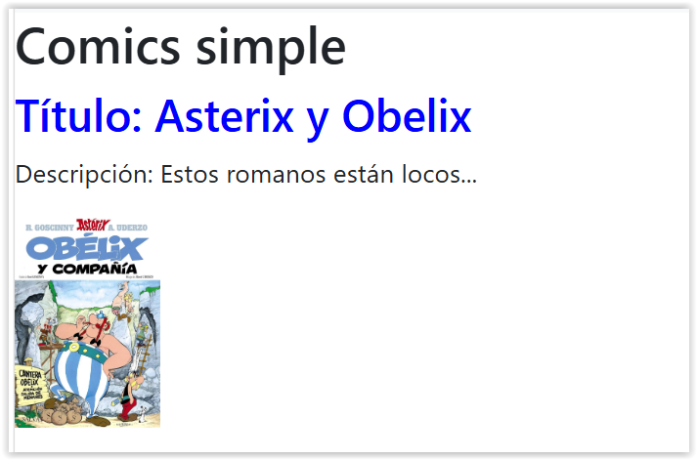

COMICSSIMPLECOMPONENT.TS

import { Component } from '@angular/core';
import { Comic } from '../../models/comic';

@Component({
selector: 'app-comics-simple-component',
standalone: false,
styleUrl: './comics-simple-component.css',
templateUrl: './comics-simple-component.html',
})
export class ComicsSimpleComponent {
//declaramos un comic del tipo model
comic: Comic;

constructor(){
//creamos un nuevo comic
this.comic = new Comic("Asterix y Obelix"
, "https://m.media-amazon.com/images/I/81emjTwm22L._AC_UF1000,1000_QL80_.jpg"
, "Estos romanos están locos...");
}
}

COMICSSIMPLECOMPONENT.HTML

<h2>Comics simple</h2>
<h3 style="color:blue">
Título: {{comic.titulo}}
</h3>
<p>Descripción: {{comic.descripcion}}</p>
<img src="{{comic.imagen}}"
style="width: 90px; height: 130px;"/>

Por supuesto, esto que hemos hecho nos permite cargar múltiples objetos, es decir, múltiples comics.

import { Component } from '@angular/core';
import { Comic } from '../../models/comic';

@Component({
selector: 'app-comics-simple-component',
standalone: false,
styleUrl: './comics-simple-component.css',
templateUrl: './comics-simple-component.html',
})
export class ComicsSimpleComponent {
//declaramos un comic del tipo model
comic: Comic;
arraycomics!: Comic[];

constructor(){
//creamos un nuevo comic
this.comic = new Comic("Asterix y Obelix"
, "https://m.media-amazon.com/images/I/81emjTwm22L._AC_UF1000,1000_QL80_.jpg"
, "Estos romanos están locos...");
}

mostrarComics(): void {
this.arraycomics = [
new Comic(
"Spiderman",
"https://images-na.ssl-images-amazon.com/images/I/61AYfL5069L.jpg",
"Hombre araña"
),
new Comic(
"Wolverine",
"https://i.etsystatic.com/9340224/r/il/42f0e1/1667448004/il_570xN.1667448004_sqy0.jpg",
"Lobezno"
),
new Comic(
"Guardianes de la Galaxia",
"https://cdn.normacomics.com/media/catalog/product/cache/1/thumbnail/9df78eab33525d08d6e5fb8d27136e95/g/u/guardianes_galaxia_guadianes_infinito.jpg",
"Yo soy Groot"
),
new Comic(
"Avengers",
"https://d26lpennugtm8s.cloudfront.net/stores/057/977/products/ma_avengers_01_01-891178138c020318f315132687055371-640-0.jpg",
"Los Vengadores"
),
new Comic(
"Spawn",
"https://i.pinimg.com/originals/e1/d8/ff/e1d8ff4aeab5e567798635008fe98ee1.png",
"Todd MacFarlane"
)
];
}
}

Realizamos el dibujo de los múltiples comics en el array.

COMICSSIMPLECOMPONENT.HTML

<h2>Comics simple</h2>
<h3 style="color:blue">
Título: {{comic.titulo}}
</h3>
<p>Descripción: {{comic.descripcion}}</p>
<img src="{{comic.imagen}}"
style="width: 90px; height: 130px;"/>

<button (click)="mostrarComics()">
Cargar comics
</button>
@for (tebeo of arraycomics; track tebeo){
<h3 style="color:rgb(233, 19, 119)">
Título: {{tebeo.titulo}}
</h3>
<p>Descripción: {{tebeo.descripcion}}</p>
<img src="{{tebeo.imagen}}"
style="width: 120px; height: 160px;"/>
}

A nuestro programa no le importa de dónde salen los datos, solamente le importa que tiene un Model y cargamos nosotros los objetos.

El siguiente paso es crear un nuevo component que leerá los comics de un fichero JSON.

Para ello, necesitamos fetch. Y si utilizamos fetch, las peticiones son asíncronas: async, await

Creamos un nuevo component llamado comicsJsonComponent y lo ponemos en routing

Sobre public, creamos una carpeta llamada documents

Copiamos ahí el fichero de comics.json

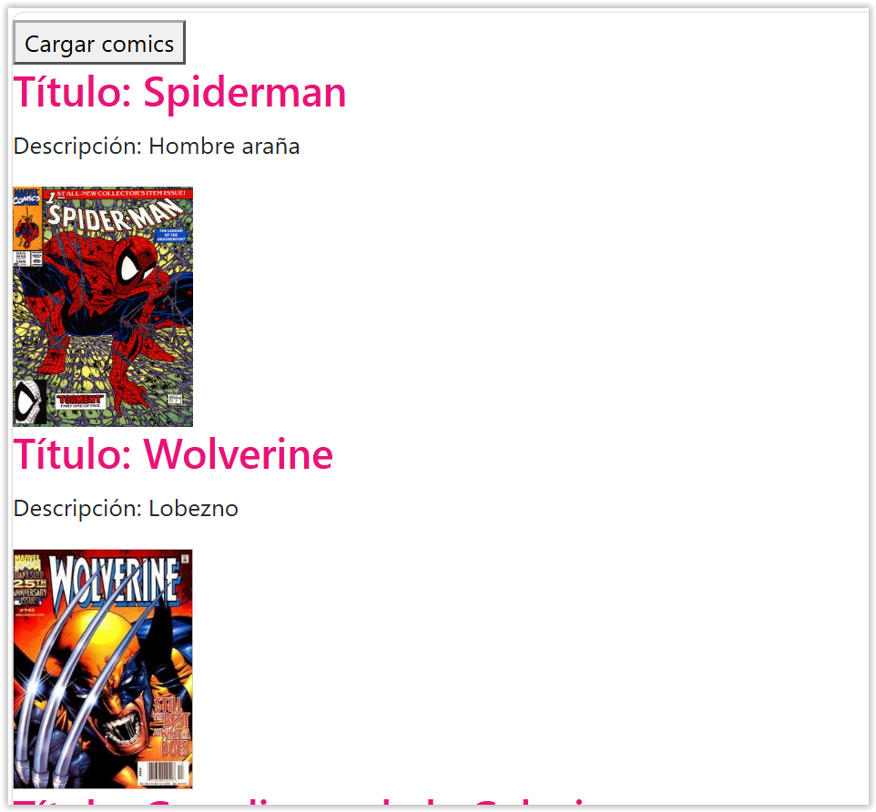

Vamos a leer el documento con un método async/await al pulsar un botón.

En Angular, cuando un método es asíncrono (async) en lugar de ser void, será Promise<void>

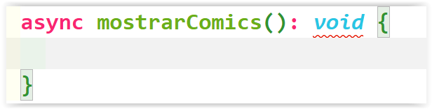

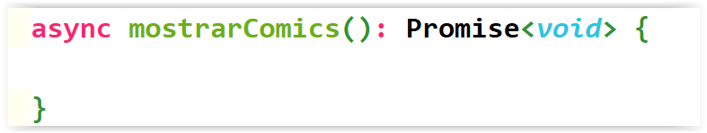

COMICSJSONCOMPONENT.TS

import { Component } from '@angular/core';
import { Comic } from '../../models/comic';

@Component({
selector: 'app-comics-json-component',
standalone: false,
styleUrl: './comics-json-component.css',
templateUrl: './comics-json-component.html',
})
export class ComicsJsonComponent {
arraycomics: Comic[] = [];

async mostrarComics(): Promise<void> {
let path = "documents/comics.json";
//realizamos la peticion
let response = await fetch(path);
//convertimos los datos a json
let datos = await response.json();
//recorremos los datos json
for (let elem of datos){
//creamos un Comic por cada elemento del json
let comic = new Comic(elem.titulo, elem.imagen, elem.descripcion);
//guardamos cada comic en el array
this.arraycomics.push(comic);
}
}
}

COMICSJSONCOMPONENT.HTML

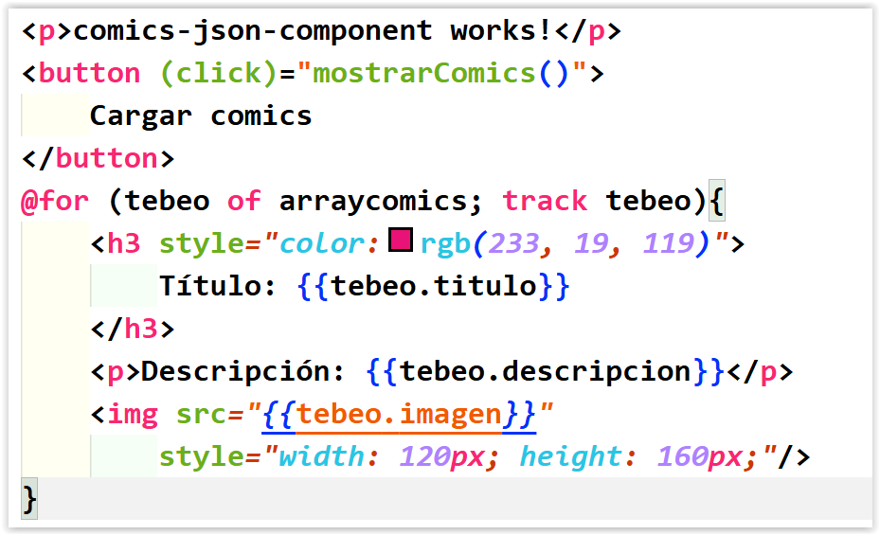

En el siguiente ejemplo, necesito dibujar los jugadores que tenemos en el documento jugadores.json

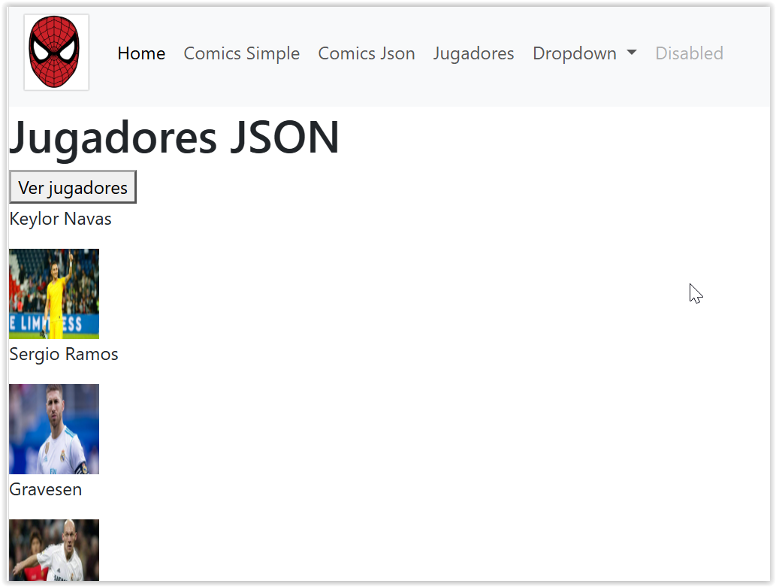

Debemos crear un model llamado jugador.ts para recuperar los datos, sobre la carpeta models.

JUGADOR.TS

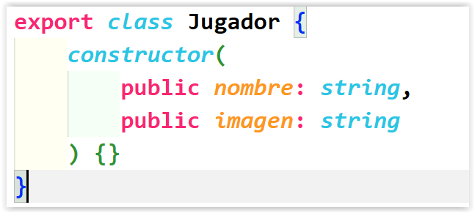

Creamos un nuevo component llamado jugadoresComponent

Al pulsar un botón, dibujamos los jugadores.
Copiamos jugadores.json dentro de public/documents

JUGADORESCOMPONENT.TS

import { ChangeDetectorRef, Component } from '@angular/core';
import { Jugador } from '../../models/jugador';

@Component({
selector: 'app-jugadores-component',
standalone: false,
styleUrl: './jugadores-component.css',
templateUrl: './jugadores-component.html',
})
export class JugadoresComponent {
jugadores: Jugador[] = []

constructor(
private _cdr: ChangeDetectorRef
){}

async mostrarJugadores(): Promise<void> {
let path = "documents/jugadores.json";
let response = await fetch(path);
let datos = await response.json();
for (let elem of datos){
let player = new Jugador(elem.nombre, elem.imagen);
this.jugadores.push(player);
}
this._cdr.detectChanges();
}
}

JUGADORESCOMPONENT.HTML

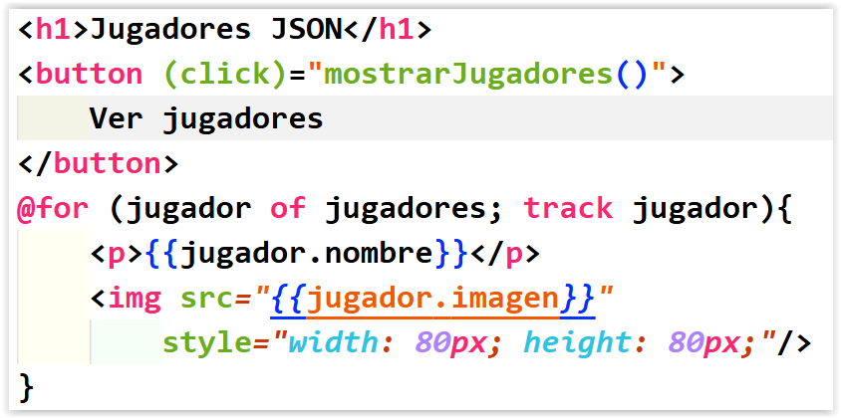

Y si queremos mostrar los jugadores al iniciar el component, es decir, sin pulsar ningún botón?

En qué método debemos hacerlo?

A: constructor
B: ngOnInit()

Vamos a quitar el botón del HTML

Renombramos nuestro método mostrarJugadores() a cargarJugadores()

JUGADORESCOMPONENT.TS

import { ChangeDetectorRef, Component, OnInit } from '@angular/core';
import { Jugador } from '../../models/jugador';

@Component({
selector: 'app-jugadores-component',
standalone: false,
styleUrl: './jugadores-component.css',
templateUrl: './jugadores-component.html',
})
export class JugadoresComponent implements OnInit {
jugadores: Jugador[] = []

constructor(
private _cdr: ChangeDetectorRef
){}

async cargarJugadores(): Promise<void> {
let path = "documents/jugadores.json";
let response = await fetch(path);
let datos = await response.json();
for (let elem of datos){
let player = new Jugador(elem.nombre, elem.imagen);
this.jugadores.push(player);
}
this._cdr.detectChanges();
}

async ngOnInit(): Promise<void> {
await this.cargarJugadores();
}
}

En el siguiente ejemplo, vamos a leer clientesdatos.json

Vamos a realizar una aplicación en la que buscaremos un cliente por su ID.
Tendremos una caja de texto, introducimos su ID y mostramos el cliente con un botón.

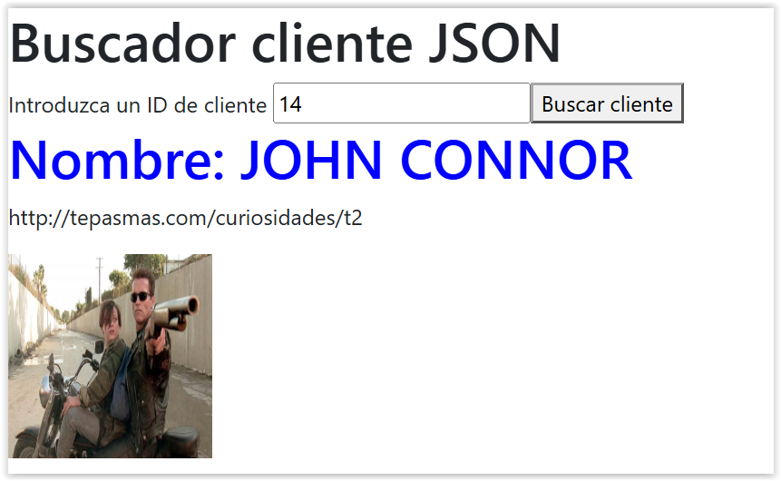

Sobre models, creamos un nuevo modelo llamado cliente.ts

CLIENTE.TS

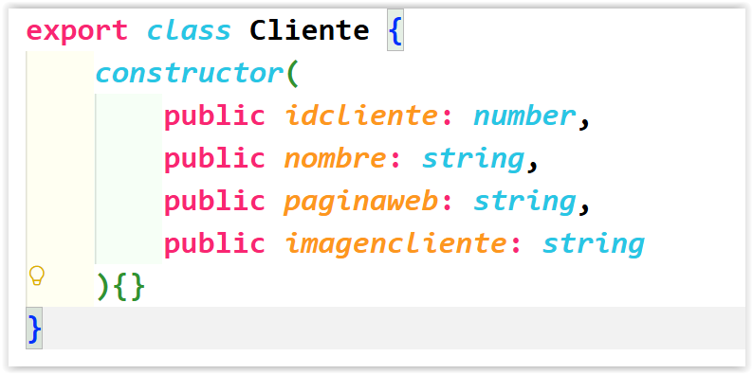

Creamos un component llamado buscarClienteComponent

BUSCARCLIENTECOMPONENT.TS

import { ChangeDetectorRef, Component, ElementRef, ViewChild } from '@angular/core';
import { Cliente } from '../../models/cliente';

@Component({
selector: 'app-buscar-cliente-component',
standalone: false,
styleUrl: './buscar-cliente-component.css',
templateUrl: './buscar-cliente-component.html',
})
export class BuscarClienteComponent {
@ViewChild("cajaid") cajaid!: ElementRef;
cliente!: Cliente;

async buscarCliente(): Promise<void> {
//en la caja, escriben el numero de idcliente 14
//recuperamos el valor de cajaid
let idcliente = parseInt(this.cajaid.nativeElement.value);
let path = "documents/clientesdatos.json";
let response = await fetch(path);
let datos = await response.json();
//recorremos todos los datos del json
for (let elem of datos){
//debemos preguntar qué elemento es el 14
if (elem.idcliente == idcliente){
//lo tenemos y creamos el cliente
this.cliente = new Cliente(elem.idcliente, elem.nombre
, elem.paginaweb, elem.imagencliente)
}
}
this._cdr.detectChanges();
}

constructor(
private _cdr: ChangeDetectorRef
){}
}

BUSCARCLIENTECOMPONENT.HTML

<h1>Buscador cliente JSON</h1>
<form #form="ngForm">
Introduzca un ID de cliente
<input type="number" name="cajaid" #cajaid/>
<button (click)="buscarCliente()">
Buscar cliente
</button>
</form>
@if (cliente){
<h1 style="color:blue">
Nombre: {{cliente.nombre}}
</h1>
<p>{{cliente.paginaweb}}</p>
<img src="{{cliente.imagencliente}}"
style="width: 150px; height: 150px;"/>
}

¿Qué clientes tenemos? ¿Cuántos?

Vamos a implementar un desplegable.

Recuperamos el método ngOnInit de nuestro component.

BUSCARCLIENTECOMPONENT.TS

import { ChangeDetectorRef, Component, ElementRef, OnInit, ViewChild } from '@angular/core';
import { Cliente } from '../../models/cliente';

@Component({
selector: 'app-buscar-cliente-component',
standalone: false,
styleUrl: './buscar-cliente-component.css',
templateUrl: './buscar-cliente-component.html',
})
export class BuscarClienteComponent implements OnInit {
@ViewChild("cajaid") cajaid!: ElementRef;
cliente!: Cliente;
arrayclientes: Cliente[] = []

async buscarCliente(): Promise<void> {
//en la caja, escriben el numero de idcliente 14
//recuperamos el valor de cajaid
let idcliente = parseInt(this.cajaid.nativeElement.value);
let path = "documents/clientesdatos.json";
let response = await fetch(path);
let datos = await response.json();
//recorremos todos los datos del json
for (let elem of datos){
//debemos preguntar qué elemento es el 14
if (elem.idcliente == idcliente){
//lo tenemos y creamos el cliente
this.cliente = new Cliente(elem.idcliente, elem.nombre
, elem.paginaweb, elem.imagencliente)
}
}
this._cdr.detectChanges();
}

constructor(
private _cdr: ChangeDetectorRef
){}

async ngOnInit(): Promise<void> {
let path = "documents/clientesdatos.json";
let response = await fetch(path);
let datos = await response.json();
//recorremos todos los datos del json
for (let elem of datos){
//debemos crear un cliente por cada dato que leemos
//del json
let cli = new Cliente(elem.idcliente, elem.nombre,
elem.paginaweb, elem.imagencliente);
//añadimos al array cada cliente
this.arrayclientes.push(cli);
}
this._cdr.detectChanges();
}
}

Por último, debemos escribir el código del select dentro del HTML.

¿Qué nos interesa a nosotros de cada cliente? idcliente

El usuario de la página qué le interesa, el ID? nombre

Dentro del select, debemos indicar como value el idcliente y mostrar el nombre

BUSCARCLIENTESCOMPONENT.HTML

<h1>Buscador cliente JSON</h1>
<form #form="ngForm">
Seleccione un cliente
<select name="cajaid" #cajaid>
@for (cli of arrayclientes; track cli){
<option value="{{cli.idcliente}}">
{{cli.nombre}}
</option>
}
</select>
<button (click)="buscarCliente()">
Buscar cliente
</button>
</form>
@if (cliente){
<h1 style="color:blue">
Nombre: {{cliente.nombre}}
</h1>
<p>{{cliente.paginaweb}}</p>
<img src="{{cliente.imagencliente}}"
style="width: 150px; height: 150px;"/>
}

COMUNICACIÓN CON COMPONENTS

Un componente se puede comunicar con otro siempre que exista una relación Padre Hijo, es decir, un padre puede enviar información a un componente hijo para que sea dinámico.

La comunicación se realiza mediante lo que se conoce como props. Un prop no deja de ser una propiedad que llega al hijo y el hijo la utiliza. Puede ser cualquier tipo, desde un number, string hasta un model.

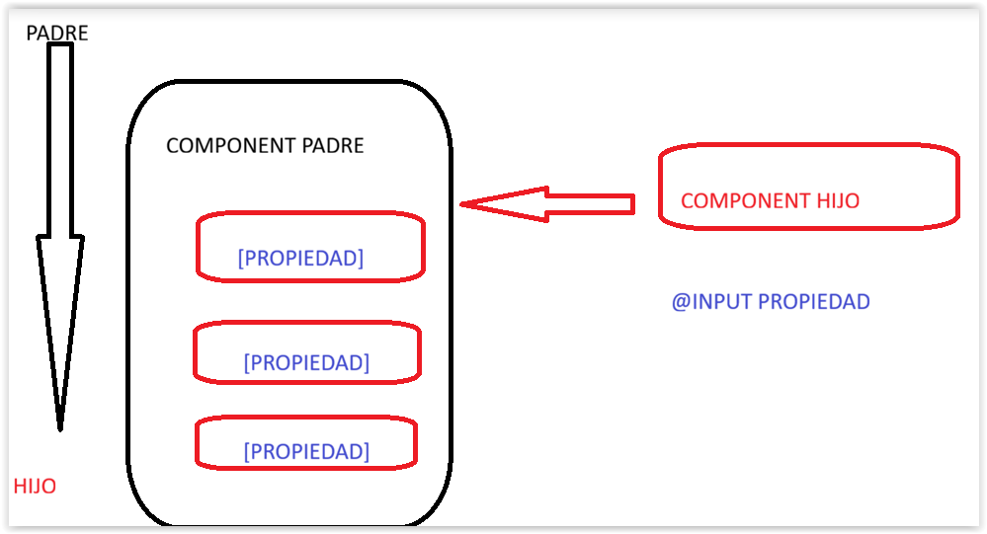

Esto nos puede servir para tener dibujos complejos en los hijos y dichos dibujos no estarán en el padre.

Vamos a realizar una aplicación en la que probaremos dicha comunicación.
Tendremos un component Padre que dibujará múltiples Hijos y, a cada hijo, le enviará una información distinta para su dibujo.

Vamos a crear dos componentes nuevos: padreDeportesComponent y otro llamado hijoDeporteComponent

El Padre deportes será el componente que pondremos en el menú.

PADREDEPORTESCOMPONENT.TS

import { Component } from '@angular/core';

@Component({
selector: 'app-padre-deportes-component',
standalone: false,
styleUrl: './padre-deportes-component.css',
templateUrl: './padre-deportes-component.html',
})
export class PadreDeportesComponent {
arraydeportes!: string[]

constructor() {
this.arraydeportes = ["Curling", "Basket", "Surf", "Dardos", "Futbol"]
}
}

Dibujamos el código HTML del padre con cada deporte

PADREDEPORTESCOMPONENT.HTML

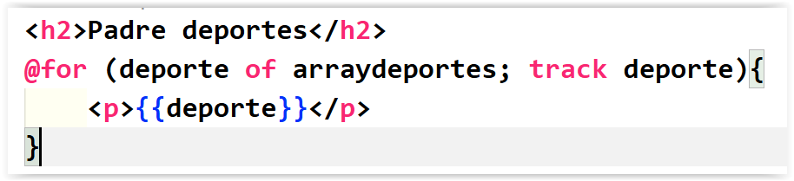

Ahora mismo estamos realizando un dibujo simple.
Lo que vamos a realizar es delegar el dibujo de cada deporte en otro component.

HIJODEPORTECOMPONENT.TS

import { Component, Input } from '@angular/core';

@Component({
selector: 'app-hijo-deporte-component',
standalone: false,
styleUrl: './hijo-deporte-component.css',
templateUrl: './hijo-deporte-component.html',
})
export class HijoDeporteComponent {
@Input() sport!: string;
}

HIJODEPORTECOMPONENT.HTML

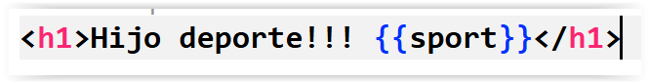

Por último, modificamos el padre para enviar la información mediante una propiedad llamada [sport]

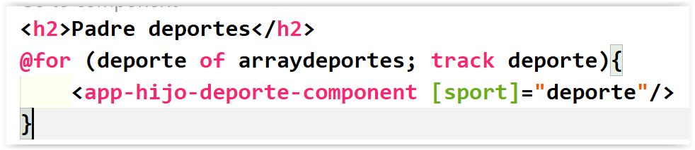

Vamos a realizar exactamente lo mismo, pero combinado con lectura de datos.

Por ejemplo, vamos a tener un component llamado Librería.
Dentro de la librería, tendremos múltiples Comics.
Dibujaremos cada comic dentro de librería.
Cada Comic lo dibujaremos en otro component, de forma que, separaremos el dibujo de la librería del dibujo de cada Comic.

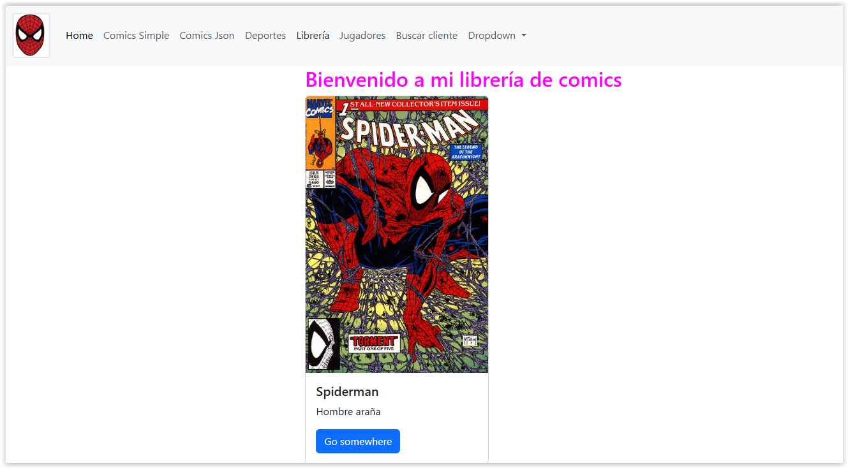

Creamos un nuevo component llamado libreriaComponent y otro component llamado comicComponent

Ponemos a librería dentro del menú para jugar.

Queremos que, al cargar la librería, dibujar un conjunto de comics.

LIBRERIACOMPONENT.TS

import { ChangeDetectorRef, Component, OnInit } from '@angular/core';
import { Comic } from '../../models/comic';

@Component({
selector: 'app-libreria-component',
standalone: false,
styleUrl: './libreria-component.css',
templateUrl: './libreria-component.html',
})
export class LibreriaComponent implements OnInit {
arraycomics: Comic[] = []

constructor(
private _cdr: ChangeDetectorRef
){}

async ngOnInit(): Promise<void> {
let path = "documents/comics.json";
//realizamos la peticion
let response = await fetch(path);
//convertimos los datos a json
let datos = await response.json();
//recorremos los datos json
for (let elem of datos){
//creamos un Comic por cada elemento del json
let comic = new Comic(elem.titulo, elem.imagen, elem.descripcion);
//guardamos cada comic en el array
this.arraycomics.push(comic);
}
this._cdr.detectChanges();
}
}

En lugar de enviar propiedad a propiedad de datos del Comic:

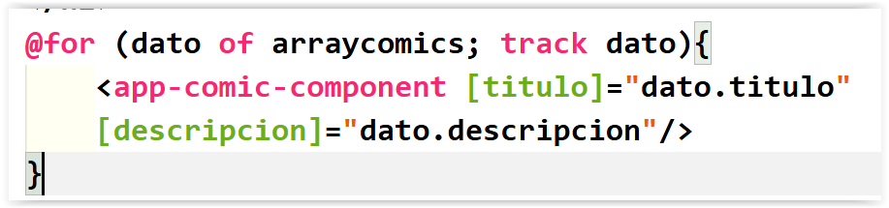
Lo que haremos será enviar el objeto Comic al hijo y recibirlo como @Input()

LIBRERIACOMPONENT.TS

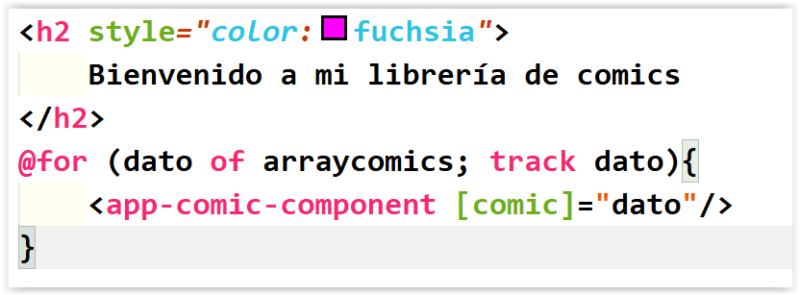

COMICCOMPONENT.TS

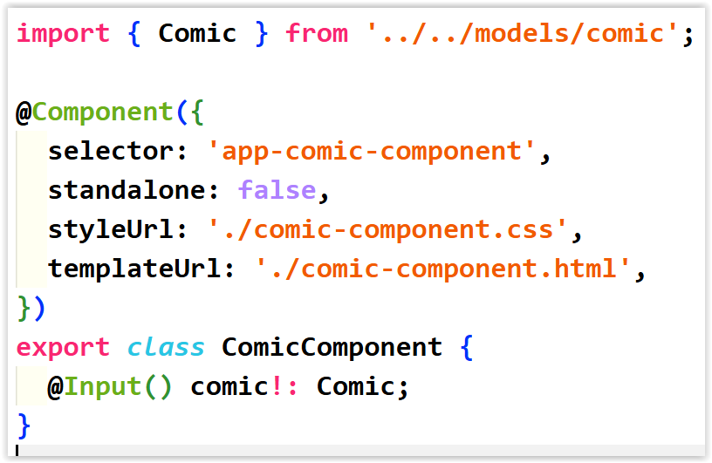

COMICCOMPONENT.HTML

<div class="card" style="width: 18rem;">
<img src="{{comic.imagen}}" class="card-img-top" alt="...">
<div class="card-body">
<h5 class="card-title">{{comic.titulo}}</h5>
<p class="card-text">
{{comic.descripcion}}
</p>
<a href="#" class="btn btn-primary">Go somewhere</a>
</div>
</div>

COMUNICACIÓN COMPONENTES DESDE HIJO AL PADRE

Hemos visto la comunicación Unidireccional, es decir, desde el padre hasta el hijo.
También tenemos la posibilidad de comunicar un hijo con su padre para realizar acciones sobre su dibujo.
La comunicación de Padre a hijo es con propiedades.
La comunicación del Hijo al Padre es con métodos.

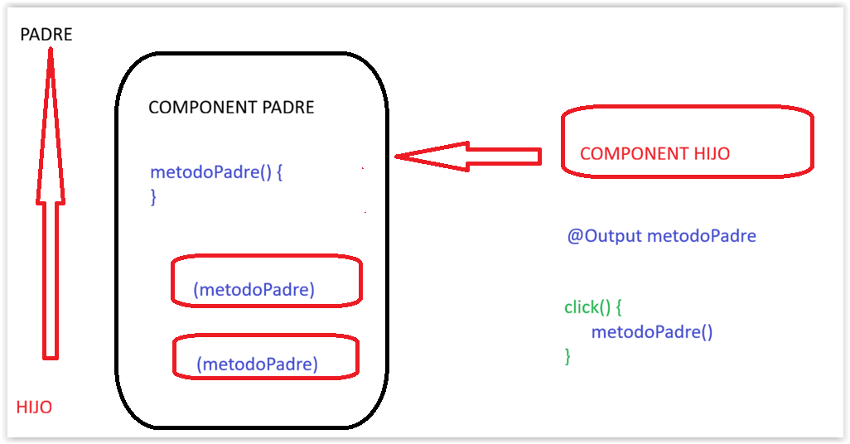

Para probarlo, vamos a realizar una implementación en los componentes de Deportes (padre) e Hijo Deporte (hijo).

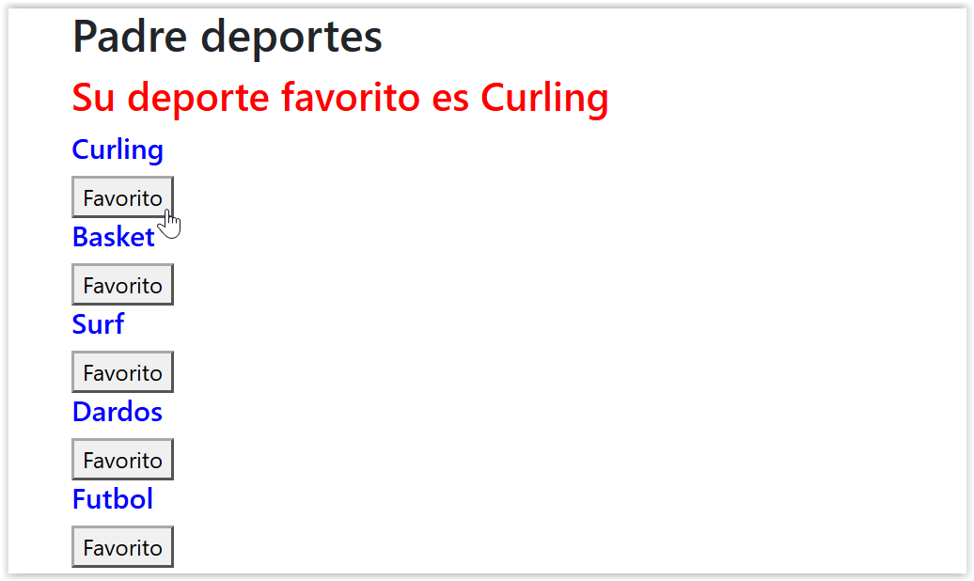

Comenzamos creando un método dentro del padre deportes component

Mediante el método emit() al llamar a un Parent, podemos enviar información desde el Hijo, cualquier tipo, number, string, model.

Si necesitamos recibir información desde el hijo, al dibujar cada método en la etiqueta del hijo, tenemos que enviar una variable llamada $event

<hijo-component (metodoPadre)=”metodoPadre($event)”/>

PADREDEPORTESCOMPONENT.TS

import { Component } from '@angular/core';

@Component({
selector: 'app-padre-deportes-component',
standalone: false,
styleUrl: './padre-deportes-component.css',
templateUrl: './padre-deportes-component.html',
})
export class PadreDeportesComponent {
arraydeportes!: string[]
mensaje!: string

seleccionarFavorito(data: string): void {
console.log("Yo soy tu padre " + data);
this.mensaje = "Su deporte favorito es " + data;
}

constructor() {
this.arraydeportes = ["Curling", "Basket", "Surf", "Dardos", "Futbol"]
}
}

PADREDEPORTESCOMPONENT.HTML

<h2>Padre deportes</h2>
<h3 style="color:red">
{{mensaje}}
</h3>
@for (deporte of arraydeportes; track deporte){
<app-hijo-deporte-component [sport]="deporte"
(seleccionarFavorito)="seleccionarFavorito($event)"/>
}

HIJODEPORTECOMPONENT.TS

import { Component, EventEmitter, Input, Output } from '@angular/core';

@Component({
selector: 'app-hijo-deporte-component',
standalone: false,
styleUrl: './hijo-deporte-component.css',
templateUrl: './hijo-deporte-component.html',
})
export class HijoDeporteComponent {
@Input() sport!: string;
@Output() seleccionarFavorito: EventEmitter<any> = new EventEmitter();

mostrarFavorito(): void {
this.seleccionarFavorito.emit(this.sport);
}
}

HIJODEPORTECOMPONENT.HTML

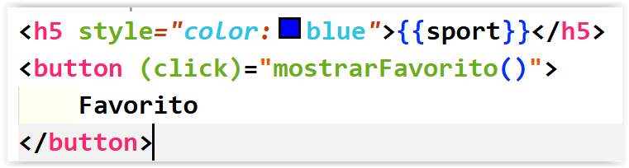

Vamos a intentar mejorar vuestra IA de Ollama.

Descargamos de mi proyecto angular-expert.md y configuration_continue.yaml

En Visual Studio, sobre nuestro proyecto, creamos una carpeta llamada .continue y dentro otra carpeta llamada prompts

Copiamos ahí angular-expert.md

Abrimos con el bloc de notas el fichero configuration_continue.yaml, nos vamos a la extensión Continue, dentro de Config, pulsamos sobre Main Config y sustituimos todo el código.

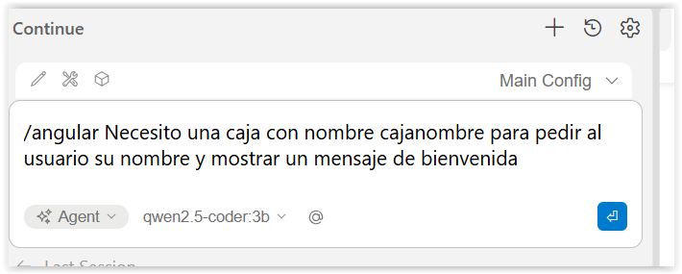

Vamos a realizar un componente que dibujará una serie de números. Dicho componente irá añadiendo números a un Array y los dibujará mediante otro componente que recibirá el número del Padre y nos mostrará su doble.

Debemos tener una caja en el padre para poder crear más números.

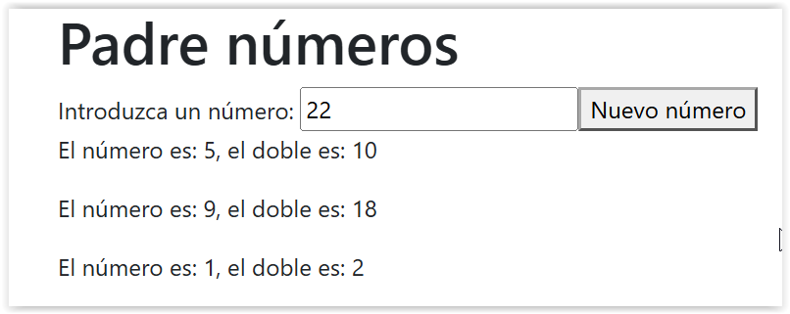

Creamos un component nuevo llamado padreNumerosComponent y otro llamado hijoNumeroComponent

Ponemos al padre a jugar en el menú.

Comenzamos diseñando el component padre.

PADRENUMEROSCOMPONENT.TS

import { Component, ElementRef, ViewChild } from '@angular/core';

@Component({
selector: 'app-padre-numeros-component',
standalone: false,
styleUrl: './padre-numeros-component.css',
templateUrl: './padre-numeros-component.html',
})
export class PadreNumerosComponent {
arraynumeros: number[];
@ViewChild("cajanumero") cajanumero!: ElementRef;

constructor() {
this.arraynumeros = [5,9,1,10,14]
}

crearNumero(): void {
//recuperamos el numero de la caja
let numero = this.cajanumero.nativeElement.value;
this.arraynumeros.push(numero);
}
}

PADRENUMEROCOMPONENT.HTML

<h1>Padre números</h1>
<form #form="ngForm">
Introduzca un número:
<input type="number" name="cajanumero" #cajanumero/>
<button (click)="crearNumero()">
Nuevo número
</button>
</form>
@for (num of arraynumeros; track num){
<app-hijo-numero-component [numero]="num"/>
}

HIJONUMEROCOMPONEN.TS

import { Component, Input, OnInit } from '@angular/core';

@Component({
selector: 'app-hijo-numero-component',
standalone: false,
styleUrl: './hijo-numero-component.css',
templateUrl: './hijo-numero-component.html',
})
export class HijoNumeroComponent implements OnInit {
@Input() numero!: number;
doble!: number;

ngOnInit(): void {
this.doble = this.numero * 2;
}
}

HIJONUMEROCOMPONENT.HTML

<p>
El número es: {{numero}}, el doble es: {{doble}}
</p>

El siguiente paso es crear la versión número 2.
Quiero que en cada hijo número tengamos un botón de sumar.

Al pulsar dicho botón, el padre tendrá un título con un número que irá sumando el hijo pulsado.

El padre tendrá que tener un método para poder sumar los números recibidos.

PADRENUMEROSCOMPONENT.TS

import { Component, ElementRef, ViewChild } from '@angular/core';

@Component({
selector: 'app-padre-numeros-component',
standalone: false,
styleUrl: './padre-numeros-component.css',
templateUrl: './padre-numeros-component.html',
})
export class PadreNumerosComponent {
arraynumeros: number[];
@ViewChild("cajanumero") cajanumero!: ElementRef;
suma: number = 0

constructor() {
this.arraynumeros = [5,9,1,10,14]
}

sumarNumero(numero: number):void {
this.suma += numero
}

crearNumero(): void {
//recuperamos el numero de la caja
let numero = this.cajanumero.nativeElement.value;
this.arraynumeros.push(numero);
}
}

PADRENUMEROSCOMPONENT.HTML

<h1>Padre números</h1>
<h1 style="color:blue">
La suma es {{suma}}
</h1>
<form #form="ngForm">
Introduzca un número:
<input type="number" name="cajanumero" #cajanumero/>
<button (click)="crearNumero()">
Nuevo número
</button>
</form>
@for (num of arraynumeros; track num){
<app-hijo-numero-component [numero]="num"
(sumarNumero)="sumarNumero($event)"/>
}

HIJONUMEROCOMPONENT.TS

import { Component, EventEmitter, Input, OnInit, Output } from '@angular/core';

@Component({
selector: 'app-hijo-numero-component',
standalone: false,
styleUrl: './hijo-numero-component.css',
templateUrl: './hijo-numero-component.html',
})
export class HijoNumeroComponent implements OnInit {
@Input() numero!: number;
doble!: number;
@Output() sumarNumero: EventEmitter<any> = new EventEmitter();

devolverNumero(): void {
//llamamos al Padre numeros y le enviamos nuestro numero
this.sumarNumero.emit(this.numero);
}

ngOnInit(): void {
this.doble = this.numero * 2;
}
}

HIJONUMEROCOMPONENT.HTML

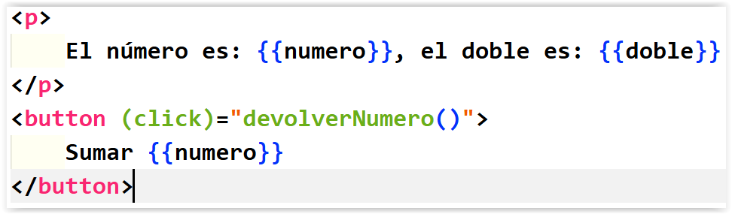

Vamos a leer un documento llamado cine.json al cargar un component
Necesitamos un model llamado pelicula.ts

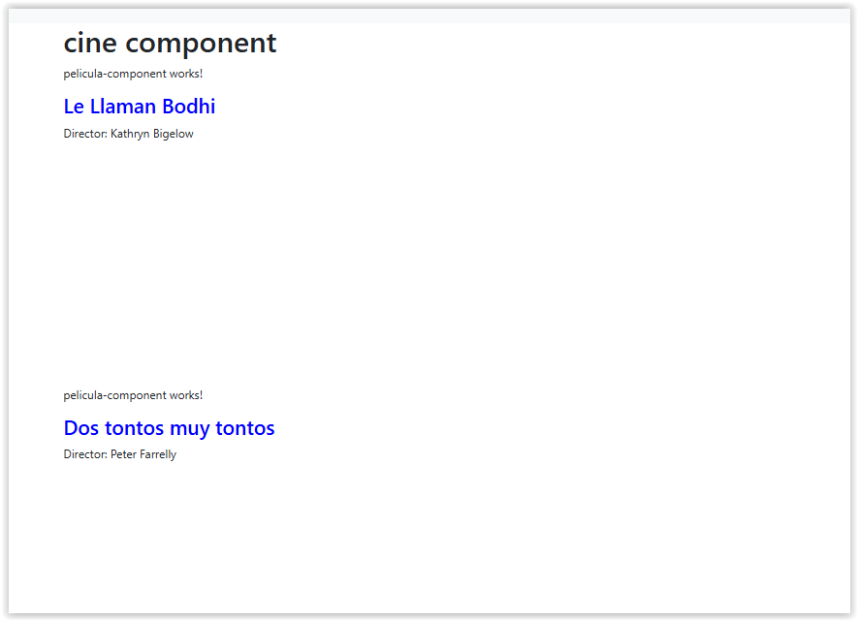

Creamos un nuevo component llamado cineComponent

PELICULA.TS

export class Pelicula {
constructor(
public titulo: string,
public argumento: string,
public fechaEstreno: string,
public director: string,
public duracion: number,
public youtube: string,
public genero: string,
public pais: string
) {}
}

Debemos dibujar todas las películas con el diseño que deseemos.

V2. Creamos un component llamado peliculaComponent y hacemos un diseño y cine component le enviará la película para mostrarla

V3. Con la IA, lo quiero bonito, ver la peli de Youtube

CINECOMPONENT.TS

import { ChangeDetectorRef, Component, OnInit } from '@angular/core';
import { Pelicula } from '../../models/pelicula';

@Component({
selector: 'app-cine-component',
standalone: false,
styleUrl: './cine-component.css',
templateUrl: './cine-component.html',
})
export class CineComponent implements OnInit {
arraypelis: Pelicula[] = [];

constructor(
private _cdr: ChangeDetectorRef
) {}

async ngOnInit(): Promise<void> {
let path = "documents/cine.json";
let response = await fetch(path)
let datos = await response.json();
for (let elem of datos){
let datovideo = "https://www.youtube.com/embed/" + elem.YouTube;
let peli = new Pelicula(elem.Titulo, elem.Argumento, elem.Fecha_Estreno
, elem.Director, elem.Duracion, datovideo, elem.Genero, elem.pais);
this.arraypelis.push(peli);
}
this._cdr.detectChanges();
}
}

CINECOMPONENT.HTML

<h1>cine component</h1>
@for (peli of arraypelis; track peli){
<app-pelicula-component [pelicula]="peli"/>
}

PELICULACOMPONENT.TS

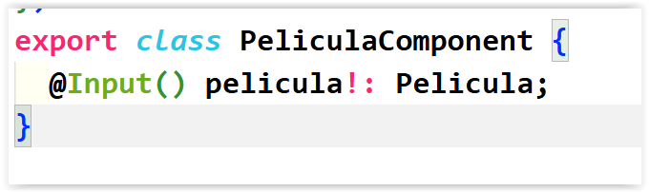

PELICULACOMPONENT.HTML

<p>pelicula-component works!</p>
<h3 style="color:blue">
{{pelicula.Titulo}}
</h3>
<p>Director: {{pelicula.Director}}</p>
<iframe width="560" height="315" [src]="pelicula.YouTube" title="YouTube video player" frameborder="0" allow="accelerometer; autoplay; clipboard-write; encrypted-media; gyroscope; picture-in-picture; web-share" referrerpolicy="strict-origin-when-cross-origin" allowfullscreen></iframe>

ANGULAR SERVICIOS

Creamos un nuevo proyecto llamado angularserviciosapi

Incluimos un menú, un component homeComponent y comprobamos la navegación.

ng new angularserviciosapi --standalone=false

Los servicios en angular nos permiten tener clases para poder utilizarlas dentro de nuestros components.

Lo que quiere decir esto es que podemos tener métodos que nos devuelvan datos a nuestros componentes desde un único lugar.

En lugar de tener que cargar los comics dentro dentro del código del component, se crea una clase que nos devolverá los comics, de esta forma, podemos llamar a “cargarcomics” desde cualquier lugar.
Un servicio es una clase que debe ser @Injectable para poder recuperarla en los componentes.

Dicha clase debemos ponerla dentro de app-module.ts para que los componentes puedan acceder a ella mediante su constructor.

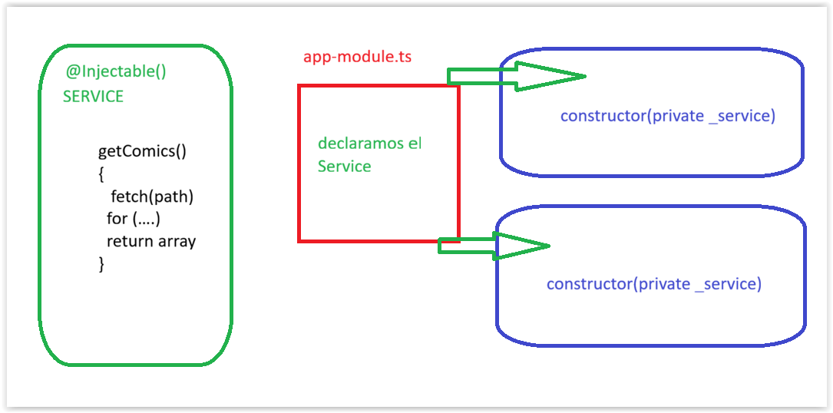

Para probarlo, vamos a verlo con un ejemplo conocido, los comics.

Sobre nuestro proyecto nuevo, dentro de la carpeta public copiamos la carpeta documents del otro proyecto de modelos.

Sobre la carpeta src/app creamos una carpeta llamada models y creamos un nuevo fichero llamado comic.ts

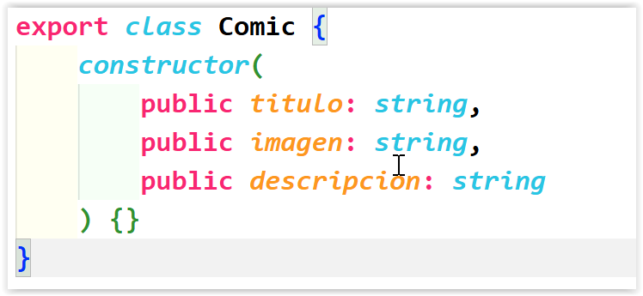

La idea es tener múltiples components que llamen a un solo método de getComics() en un servicio.
Vamos a crear un nuevo component llamado comicsComponent y lo ponemos a jugar dentro del menú.

El siguiente paso es visualizar el concepto de Servicio, debe ser una clase @Injectable()

Dicha clase, devolverá “algo” a cualquier component.

Las clases de servicio se crean sobre una carpeta llamada services dentro de src/app

Dentro de esta carpeta creamos un fichero llamado service.comics.ts

SERVICE.COMICS.TS

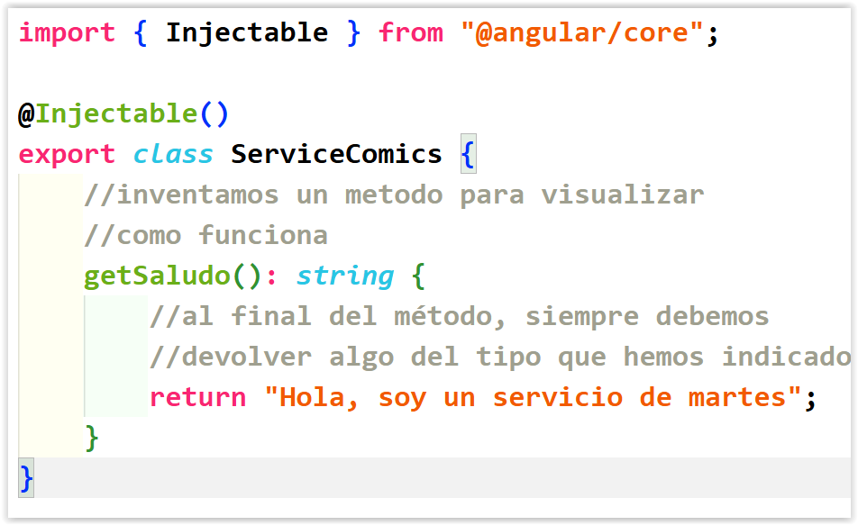

Para poder utilizar este servicio en cualquier component, debemos declarar nuestro servicio nuevo dentro de [Providers] en app-module.ts

APP-MODULE.TS

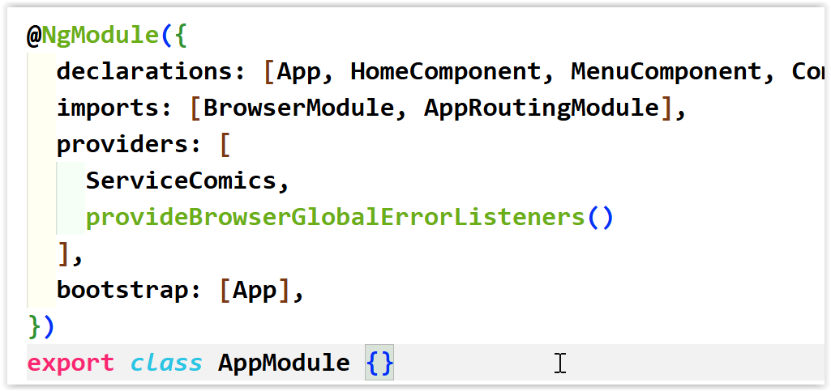

Posteriormente, cualquier component puede recibir la clase del servicio mediante su constructor.

COMICSCOMPONENT.TS

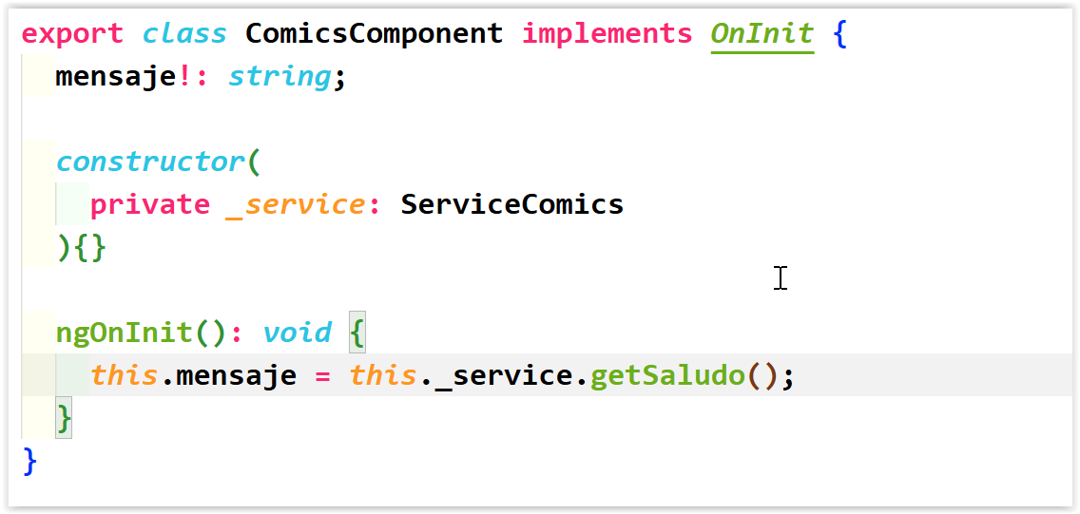

Dibujamos el mensaje dentro del código HTML

COMICSCOMPONENT.HTML

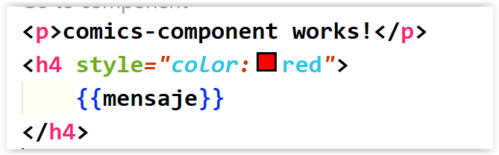

En el siguiente ejemplo, vamos a devolver un objeto Comic.

Simplemente escribimos los datos inventados en el servicio.

SERVICECOMICS.TS

import { Injectable } from "@angular/core";
import { Comic } from "../models/comic";

@Injectable()
export class ServiceComics {
//inventamos un metodo para visualizar
//como funciona
getSaludo(): string {
//al final del método, siempre debemos
//devolver algo del tipo que hemos indicado
return "Hola, soy un servicio de martes";
}

getComic(): Comic {
let comic = new Comic("Mortadelo y Filemon",
"https://m.media-amazon.com/images/I/91VqoL0gIEL._AC_UF1000,1000_QL80_.jpg"
, "Agentes de la Tia"
)
return comic;
}
}

El siguiente paso es recuperar un Comic dentro del component Comics Component.

COMICSCOMPONENT.TS

export class ComicsComponent implements OnInit {
mensaje!: string;
comic!: Comic;

constructor(
private _service: ServiceComics
){}

ngOnInit(): void {
this.mensaje = this._service.getSaludo();
this.comic = this._service.getComic();
}
}

COMICSCOMPONENT.HTML

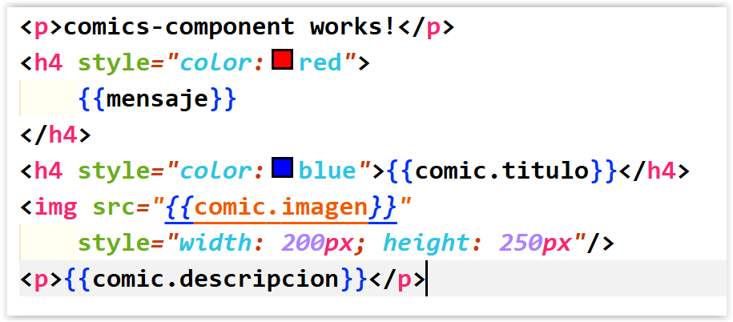

El siguiente paso es recuperar todos los comics desde un fichero de JSON, tal y cómo hemos hecho en otro proyecto.

SERVICECOMICS.TS

import { Injectable } from "@angular/core";
import { Comic } from "../models/comic";

@Injectable()
export class ServiceComics {
//para tener claro los metodos asincronos, por norma
//deberíamos poner la palabra async al final del nombre del
//método
async getComicsAsync(): Promise<Comic[]> {
let path = "documents/comics.json"
//realizamos la petición
let response = await fetch(path);
//convertimos los datos a json
let datos = await response.json()
//declaramos un array para extraer los datos
let arraycomics: Comic[] = [];
//recorremos los datos
for (let elem of datos){
let comic = new Comic(elem.titulo, elem.image, elem.descripcion);
arraycomics.push(comic);
}
return arraycomics;
}

//inventamos un metodo para visualizar
//como funciona
getSaludo(): string {
//al final del método, siempre debemos
//devolver algo del tipo que hemos indicado
return "Hola, soy un servicio de martes";
}

getComic(): Comic {
let comic = new Comic("Mortadelo y Filemon",
"https://m.media-amazon.com/images/I/91VqoL0gIEL._AC_UF1000,1000_QL80_.jpg"
, "Agentes de la Tia"
)
return comic;
}
}

Por último, debemos recuperar los comics dentro de Comics component

COMICSCOMPONENT.TS

import { ChangeDetectorRef, Component, OnInit } from '@angular/core';
import { ServiceComics } from '../../services/service.comics';
import { Comic } from '../../models/comic';

@Component({
selector: 'app-comics-component',
standalone: false,
styleUrl: './comics-component.css',
templateUrl: './comics-component.html',
})
export class ComicsComponent implements OnInit {
mensaje!: string;
comic!: Comic;
arraycomics!: Comic[]

constructor(
private _service: ServiceComics,
private _cdr: ChangeDetectorRef
){}

async ngOnInit(): Promise<void> {
this.mensaje = this._service.getSaludo();
this.comic = this._service.getComic();
this.arraycomics = await this._service.getComicsAsync();
this._cdr.detectChanges();
}
}

COMICSCOMPONENT.HTML

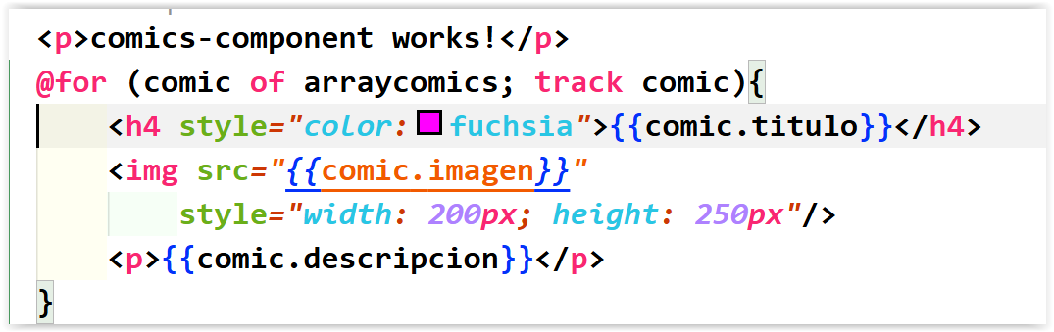

Y ya visualizaremos los comics en nuestra aplicación.



